**МИНИСТЕРСТВО ПРОСВЕЩЕНИЯ ПМР**

**ГОУ СПО «ТИРАСПОЛЬСКИЙ ТЕХНИКУМ ИНФОРМАТИКИ И ПРАВА»**

**ДНЕВНИК**

**ПРОХОЖДЕНИЯ ПРАКТИКИ**

**______________________**УП.01.01_Учебная практика**____________________________**

вид практики

Профессиональный модуль __ПМ.01 Разработка модулей программного___ обеспечения для компьютерных систем ________________________________

___________________________________________________________________

индекс, наименование профессионального модуля

Междисциплинарный курс _____________________________________________

__МДК 01.01. Разработка программных модулей________________________________

__МДК 01.02. Поддержка и тестирование программных модулей_______________________

индекс, наименование междисциплинарного курса

Ф.И.О. студента(ки)_______Шеленков Кирилл Вячеславович________________

Специальность __2.09.02.07 Информационные системы и программирование

код, наименование специальности

Курс 3 группа 313

Время прохождения практики: с «_31_» _10_ 20_25_ г. по «_11_» _12_ 20_25_ г.

База практики __ГОУ СПО «Тираспольский техникум информатики и права»__

**Календарно-тематический план**

|  |  |  |  |  |
| --- | --- | --- | --- | --- |
| **№**  **п/п** | **Дата** | **Описание выполненной работы** | **Количество часов** | **Оценка и подпись руководителя практики** |
|  | 31.10.2025 | Роль практического обучения при формировании компетенций обучающихся. Инструктаж по технике безопасности и правилам поведения на учебной практике. | 2 |  |
|  | 31.10.2025 | Создание проекта на основе шаблона MVC. | 2 |  |
|  | 31.10.2025 | Оформление отчетной документации. | 2 |  |
|  | 01.11.2025 | Использование Git для контроля версий. | 2 |  |
|  | 01.11.2025 | Использование Git для контроля версий. | 2 |  |
|  | 01.11.2025 | Оформление отчетной документации. | 2 |  |
|  | 03.11.2025 | Определение структуры MVC-приложения, взаимодействие моделей, контроллеров и представлений. | 2 |  |
|  | 03.11.2025 | Определение структуры MVC-приложения, взаимодействие моделей, контроллеров и представлений. | 2 |  |
|  | 03.11.2025 | Оформление отчетной документации. | 2 |  |
|  | 04.11.2025 | Frontend разработка основная страница: написание шапки сайта, секции «О нас». | 2 |  |
|  | 04.11.2025 | Frontend разработка основная страница: написание шапки сайта, секции «О нас». | 2 |  |
|  | 04.11.2025 | Оформление отчетной документации. | 2 |  |
|  | 05.11.2025 | Frontend разработка основная страница: написание секций «Услуги», «Контакты». | 2 |  |
|  | 05.11.2025 | Frontend разработка основная страница: написание секций «Услуги», «Контакты». | 2 |  |
|  | 05.11.2025 | Оформление отчетной документации. | 2 |  |
|  | 06.11.2025 | Frontend разработка основная страница: написание форм входа/регистрации. | 2 |  |
|  | 06.11.2025 | Frontend разработка основная страница: написание форм входа/регистрации. | 2 |  |
|  | 06.11.2025 | Оформление отчетной документации. | 2 |  |
|  | 07.11.2025 | Frontend разработка основная страница: написание секции «Написать сообщение» и подвала сайта. | 2 |  |
|  | 07.11.2025 | Frontend разработка основная страница: написание секции «Написать сообщение» и подвала сайта. | 2 |  |
|  | 07.11.2025 | Оформление отчетной документации. | 2 |  |
|  | 08.11.2025 | Использование fetch-запросов для обновления данных без перезагрузки страницы. | 2 |  |
|  | 08.11.2025 | Использование fetch-запросов для обновления данных без перезагрузки страницы. | 2 |  |
|  | 08.11.2025 | Оформление отчетной документации. | 2 |  |
|  | 10.11.2025 | Создание адаптивного интерфейса с использованием медиазапросов CSS. | 2 |  |
|  | 10.11.2025 | Создание адаптивного интерфейса с использованием медиазапросов CSS. | 2 |  |
|  | 10.11.2025 | Оформление отчетной документации. | 2 |  |
|  | 11.11.2025 | Знакомство с PostgreSQL. | 2 |  |
|  | 11.11.2025 | Знакомство с PostgreSQL. | 2 |  |
|  | 11.11.2025 | Оформление отчетной документации. | 2 |  |
|  | 12.11.2025 | Создание базы данных в СУБД PostgreSQL. | 2 |  |
|  | 12.11.2025 | Создание базы данных в СУБД PostgreSQL. | 2 |  |
|  | 12.11.2025 | Оформление отчетной документации. | 2 |  |
|  | 13.11.2025 | Подключение PostgreSQL через appsettings.json. Определение сущностей и их атрибутов в C# для базы данных с использованием Entity Framework. | 2 |  |
|  | 13.11.2025 | Подключение PostgreSQL через appsettings.json. Определение сущностей и их атрибутов в C# для базы данных с использованием Entity Framework. | 2 |  |
|  | 13.11.2025 | Оформление отчетной документации. | 2 |  |
|  | 14.11.2025 | Разработка базовых операций CRUD для всех сущностей. Добавление моделей. | 2 |  |
|  | 14.11.2025 | Разработка базовых операций CRUD для всех сущностей. Добавление моделей. | 2 |  |
|  | 14.11.2025 | Оформление отчетной документации. | 2 |  |
|  | 15.11.2025 | Разработка сервисов для авторизации и аутентификации. | 2 |  |
|  | 15.11.2025 | Разработка сервисов для авторизации и аутентификации. | 2 |  |
|  | 15.11.2025 | Оформление отчетной документации. | 2 |  |
|  | 17.11.2025 | Доработка сервисов для авторизации и аутентификации | 2 |  |
|  | 17.11.2025 | Доработка сервисов для авторизации и аутентификации | 2 |  |
|  | 17.11.2025 | Оформление отчетной документации. | 2 |  |
|  | 18.11.2025 | Подготовка проекта к использованию ClaimsIdentity | 2 |  |
|  | 18.11.2025 | Подготовка проекта к использованию ClaimsIdentity | 2 |  |
|  | 18.11.2025 | Оформление отчетной документации. | 2 |  |
|  | 19.11.2025 | Подключение HttpContext.U  ser и ClaimsIdentity | 2 |  |
|  | 19.11.2025 | Подключение HttpContext.User и ClaimsIdentity | 2 |  |
|  | 19.11.2025 | Оформление отчетной документации. | 2 |  |
|  | 20.11.2025 | Использование C#, FluentValidation и JavaScript для валидации вводимых данных при авторизации и регистрации. | 2 |  |
|  | 20.11.2025 | Использование C#, FluentValidation и JavaScript для валидации вводимых данных при авторизации и регистрации. | 2 |  |
|  | 20.11.2025 | Оформление отчетной документации. | 2 |  |
|  | 21.11.2025 | Использование C#, FluentValidation и JavaScript для валидации вводимых данных для других объектов. | 2 |  |
|  | 21.11.2025 | Использование C#, FluentValidation и JavaScript для валидации вводимых данных для других объектов. | 2 |  |
|  | 21.11.2025 | Оформление отчетной документации. | 2 |  |
|  | 22.11.2025 | Использование Google аккаунта в качестве сервера отправки сообщений. | 2 |  |
|  | 22.11.2025 | Использование Google аккаунта в качестве сервера отправки сообщений | 2 |  |
|  | 22.11.2025 | Оформление отчетной документации. | 2 |  |
|  | 24.11.2025 | Реализация проверки подлинности пользователя при регистрации. | 2 |  |
|  | 24.11.2025 | Реализация проверки подлинности пользователя при регистрации. | 2 |  |
|  | 24.11.2025 | Оформление отчетной документации. | 2 |  |
|  | 25.11.2025 | Настройка Google Cloud для авторизации. | 2 |  |
|  | 25.11.2025 | Настройка Google Cloud для авторизации. | 2 |  |
|  | 25.11.2025 | Оформление отчетной документации. | 2 |  |
|  | 26.11.2025 | Реализация авторизации Google. | 2 |  |
|  | 26.11.2025 | Реализация авторизации Google. | 2 |  |
|  | 26.11.2025 | Оформление отчетной документации. | 2 |  |
|  | 27.11.2025 | Доработка авторизации Google. | 2 |  |
|  | 27.11.2025 | Доработка авторизации Google. | 2 |  |
|  | 27.11.2025 | Оформление отчетной документации. | 2 |  |
|  | 28.11.2025 | Frontend разработка страницы со странами/каталог. | 2 |  |
|  | 28.11.2025 | Frontend разработка страницы со странами/каталог. | 2 |  |
|  | 28.11.2025 | Оформление отчетной документации. | 2 |  |
|  | 29.11.2025 | Frontend доработка страницы со странами/каталог. | 2 |  |
|  | 29.11.2025 | Frontend доработка страницы со странами/каталог. | 2 |  |
|  | 29.11.2025 | Оформление отчетной документации. | 2 |  |
|  | 01.12.2025 | Frontend разработка страницы с элементами каталога: секция отображения. | 2 |  |
|  | 01.12.2025 | Frontend разработка страницы с элементами каталога: секция отображения. | 2 |  |
|  | 01.12.2025 | Оформление отчетной документации. | 2 |  |
|  | 02.12.2025 | Frontend доработка страницы с элементами каталога: секция отображения. | 2 |  |
|  | 02.12.2025 | Frontend доработка страницы с элементами каталога: секция отображения. | 2 |  |
|  | 02.12.2025 | Оформление отчетной документации. | 2 |  |
|  | 03.12.2025 | Frontend разработка страницы с элементами: реализация фильтров и сортировки данных. | 2 |  |
|  | 03.12.2025 | Frontend разработка страницы с элементами: реализация фильтров и сортировки данных. | 2 |  |
|  | 03.12.2025 | Оформление отчетной документации. | 2 |  |
|  | 04.12.2025 | Frontend доработка страницы с элементами: реализация фильтров и сортировки данных. | 2 |  |
|  | 04.12.2025 | Frontend доработка страницы с элементами: реализация фильтров и сортировки данных. | 2 |  |
|  | 04.12.2025 | Оформление отчетной документации. | 2 |  |
|  | 05.12.2025 | Разработка сервисов для реализации фильтров на странице. | 2 |  |
|  | 05.12.2025 | Разработка сервисов для реализации фильтров на странице. | 2 |  |
|  | 05.12.2025 | Оформление отчетной документации. | 2 |  |
|  | 06.12.2025 | Доработка сервисов для реализации фильтров на странице. | 2 |  |
|  | 06.12.2025 | Доработка сервисов для реализации фильтров на странице. | 2 |  |
|  | 06.12.2025 | Оформление отчетной документации. | 2 |  |
|  | 08.12.2025 | Frontend разработка страница с конкретным элементом | 2 |  |
|  | 08.12.2025 | Frontend разработка страница с конкретным элементом | 2 |  |
|  | 08.12.2025 | Оформление отчетной документации. | 2 |  |
|  | 09.12.2025 | Frontend доработка страница с конкретным элементом | 2 |  |
|  | 09.12.2025 | Frontend доработка страница с конкретным элементом | 2 |  |
|  | 09.12.2025 | Оформление отчетной документации. | 2 |  |
|  | 10.12.2025 | Оформление индивидуального проекта к защите работы. | 2 |  |
|  | 10.12.2025 | Оформление индивидуального проекта к защите работы. | 2 |  |
|  | 10.12.2025 | Оформление отчетной документации. | 2 |  |
|  | 11.12.2025 | Оформление презентации к защите работы. | 2 |  |
|  | 11.12.2025 | Оформление презентации к защите работы. | 2 |  |
|  | 11.12.2025 | Дифференцированный зачет. | 2 |  |

Содержание объемов выполненных работ подтверждаю

Руководитель практики

от техникума (предприятия) _________________ /_С.Г. Патеров__/

подпись Ф.И.О.

**31.10.2025**

**Тема:** Роль практического обучения при формировании компетенций обучающихся. Инструктаж по технике безопасности и правилам поведения на учебной практике. Создание проекта на основе шаблона MVC. Оформление отчетной документации.

**Цель работы:** закрепить теоретические знания через выполнение практических заданий, сформировать профессиональные компетенции, освоить правила техники безопасности и поведения во время практики, а также научиться создавать проект на основе архитектурного шаблона MVC в среде Visual Studio.

**Ход работы**

Введение в практическое обучение

Целью моей учебной практики было не только закрепление теоретических знаний, но и получение практических навыков, которые необходимы для дальнейшего профессионального роста. Через выполнение реальных задач на практике я смог лучше понять, как работает теоретическая база, и какие навыки мне нужно развивать для успешной карьеры.

Формирование компетенций

Для меня основной задачей в ходе практики было развитие компетенций, которые включают в себя знания, умения и личностные качества, необходимые для работы в будущей профессии. В процессе работы я приобрел опыт, который связан с решением реальных профессиональных задач.

Инструктаж по технике безопасности

Перед началом практики мне был проведен обязательный инструктаж по технике безопасности. Это очень важный этап, так как помогает избежать травм и других неблагоприятных ситуаций. В ходе инструктажа мне объяснили правила поведения в случае чрезвычайных ситуаций и требования к безопасному выполнению работы.

Я ознакомился с основными правилами безопасности, такими как:

1. Обязанности студентов по соблюдению правил.
2. Использование защитных средств, если это необходимо.
3. Как действовать в экстренных ситуациях.

Правила поведения на учебной практике

Кроме соблюдения техники безопасности, на практике также важно было соблюдать нормы поведения. Я должен был быть дисциплинированным, ответственным и следовать указаниям руководителей практики. Это включало:

1. Соблюдение трудовой дисциплины и рабочего времени.
2. Взаимодействие с коллегами и преподавателями.
3. Исполнение инструкций и требований

4. Создание проекта на основе шаблона MVC

Что такое MVC?

Моя задача на практике заключалась в создании проекта с использованием шаблона архитектуры MVC (Model-View-Controller). Этот шаблон разделяет приложение на три компонента: модель, представление и контроллер. Такой подход позволяет эффективно управлять кодом и улучшать структуру проекта.

Шаги создания проекта

Для начала работы с проектом я открыл среду разработки Visual Studio. Это основное средство, которое я использую для создания и настройки проектов на платформе .NET

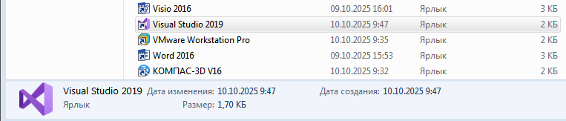

Рисунок 1 – Запуск Visual Studio

После открытия Visual Studio я выбрал опцию создания нового проекта. Это стандартный шаг для начала работы над любым новым приложением.

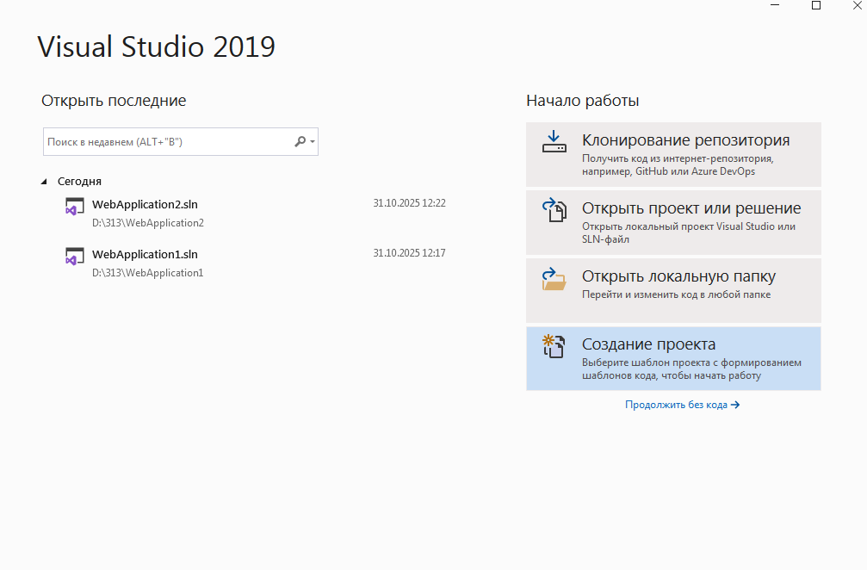

Рисунок 2 – создание проекта

На следующем этапе я выбрал шаблон проекта ASP.NET Core MVC. Это позволит создать приложение с архитектурой Model-View-Controller, которая разделяет логику приложения на три основные части.

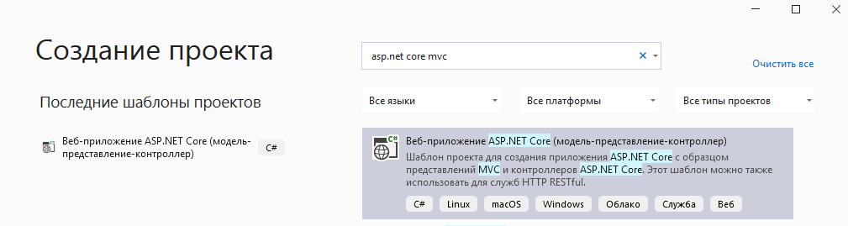

Рисунок 3 – выбор проекта

Затем я настроил параметры проекта, такие как имя, расположение, версия .NET и другие параметры. Это важно для правильной настройки окружения и конфигурации проекта.

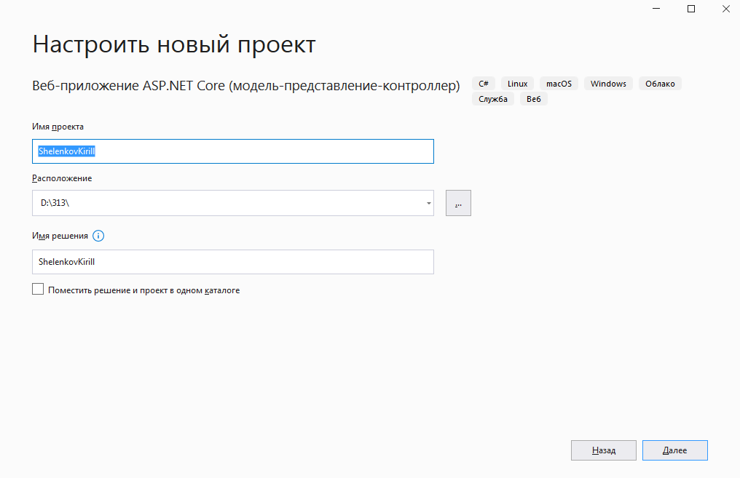

Рисунок 4 – настройка проекта

В этом разделе я уточнил параметры, такие как поддержка Docker, тестирование и другие настройки, которые могут понадобиться для специфических нужд проекта.

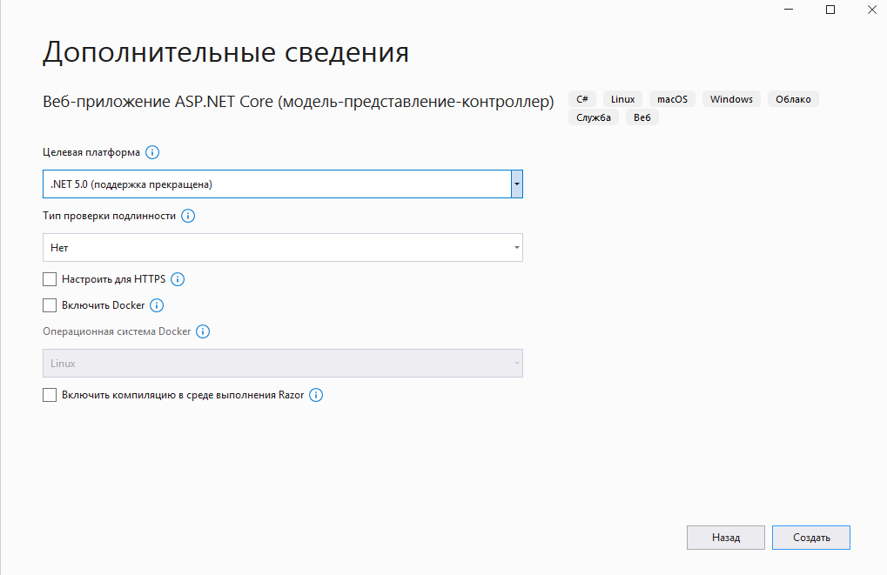

Рисунок 5 - **Дополнительные сведения**

После настройки проекта я открыл его в Visual Studio. На этом этапе я уже мог работать с проектом, используя все его компоненты и функционал.

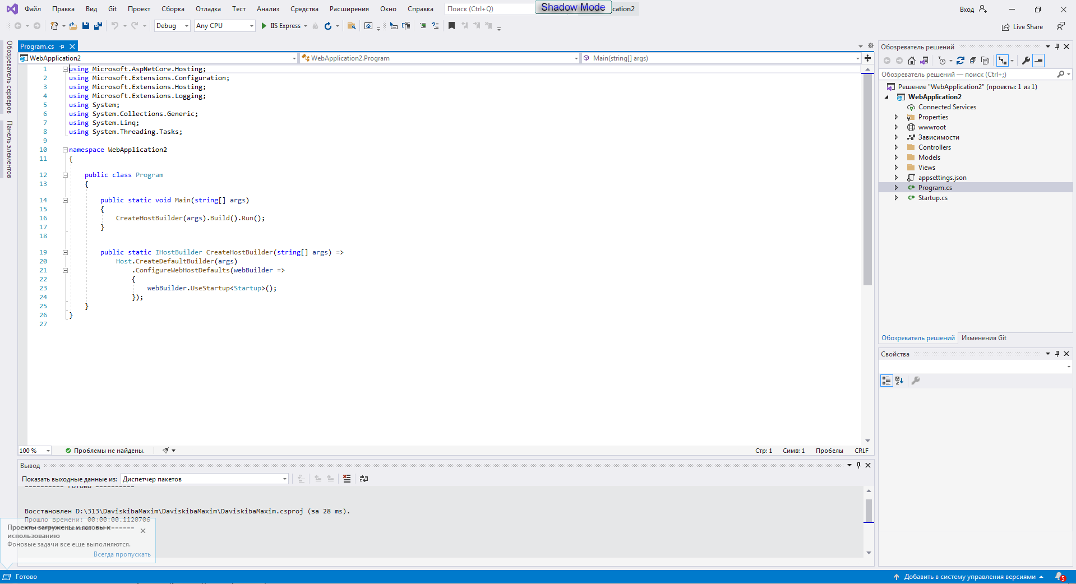

Рисунок 6 – созданный проект

Для проверки работоспособности проекта я запустил его в браузере. Это позволило мне убедиться, что проект работает корректно и отображает нужную информацию.

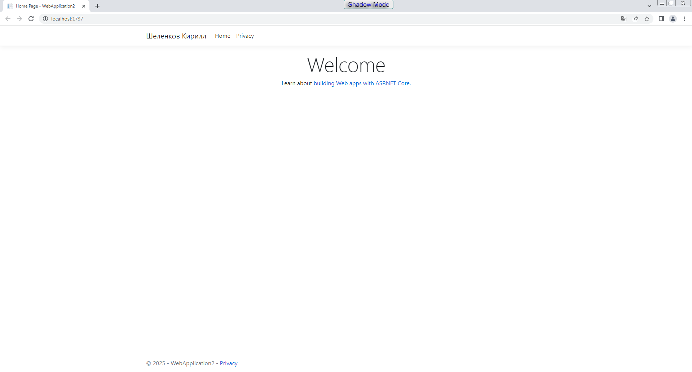

Рисунок 7 - **Скриншот из браузера запущенного проекта**

Вывод: в результате выполнения всех шагов я создал новый проект с использованием шаблона ASP.NET Core MVC. Каждый этап, начиная с установки Visual Studio и выбора шаблона, до настройки проекта и запуска его в браузере, позволил мне понять ключевые принципы работы с архитектурой MVC. Такой подход к разработке приложения значительно упрощает его поддержку и расширение. На примере этого проекта я убедился в эффективности разделения логики на модель, представление и контроллер, что способствует более чистой и структурированной кодовой базе.

**1.11.2025**

**Тема:** Использование Git для контроля версий. Оформление отчетной документации.

**Цель работы:** освоить принципы работы с системой контроля версий Git, научиться создавать и публиковать репозиторий проекта на GitHub, выполнять фиксацию изменений и вести историю разработки для обеспечения командной и безопасной работы над проектом.

**Ход работы**

В современном процессе разработки программного обеспечения система контроля версий Git используется для отслеживания изменений в проекте, совместной работы и безопасного хранения кода. Благодаря Git можно вернуться к любой предыдущей версии проекта, анализировать историю изменений, а также синхронизировать работу нескольких разработчиков. Работа с Git через GitHub Desktop упрощает использование системы — позволяет управлять репозиториями через графический интерфейс без необходимости вводить команды в терминале.

Для работы с системой был создан новый репозиторий на GitHub, после чего в GitHub Desktop был выполнен его клон на локальный компьютер. В локальную папку репозитория добавлен проект WebPracticalProject, созданный на платформе ASP.NET MVC. После добавления всех исходных файлов проекта было выполнено первое сохранение изменений (commit) с кратким описанием, например: «Initial commit – added MVC project structure». Далее проект был опубликован на GitHub, что позволило хранить его в облачном репозитории и иметь возможность отслеживать дальнейшие изменения.

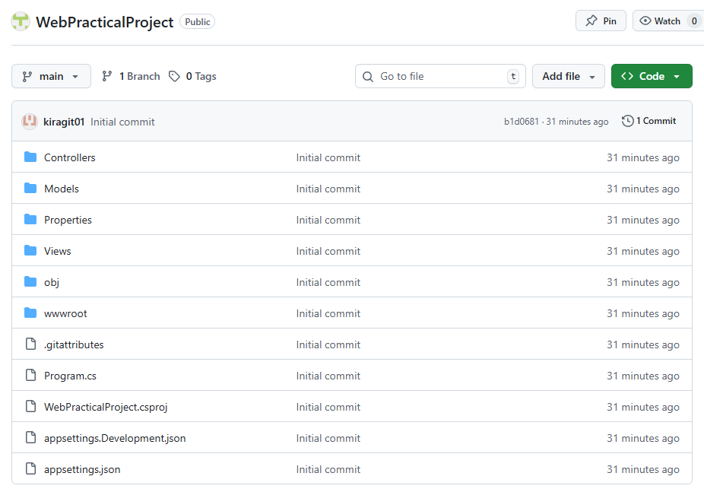Рисунок 8 — Публикация проекта WebPracticalProject в GitHub

В процессе работы с Git можно фиксировать каждое изменение в коде, добавлять комментарии к коммитам, а также создавать отдельные ветки для разработки новых функций. Это обеспечивает прозрачность разработки и возможность безопасно тестировать новые решения, не нарушая стабильную версию проекта.

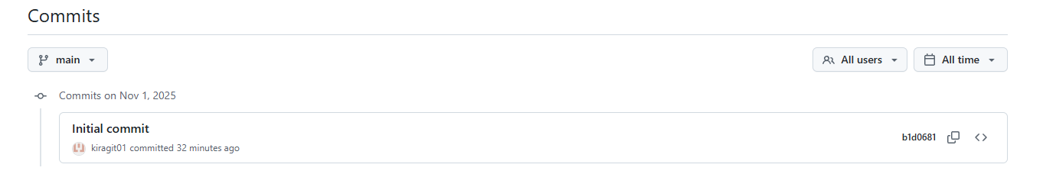  
Рисунок 9 — История изменений и веток проекта в GitHub Desktop

**Вывод:** Использование Git и GitHub Desktop обеспечивает надежный контроль версий, сохраняет историю изменений проекта и облегчает коллективную работу. Интеграция с ASP.NET MVC-проектом позволяет безопасно хранить и обновлять код на всех этапах разработки, исключая риск потери данных.

**3.11.2025**

**Тема:** Определение структуры MVC-приложения, взаимодействие моделей, контроллеров и представлений. Оформление отчетной документации.

**Цель работы:** изучить принципы взаимодействия компонентов архитектуры MVC, определить структуру многослойного приложения, научиться различать назначение слоёв Domain, DAL и Service и понимать их взаимосвязь при построении MVC-проекта.

**Ход работы**

Структура MVC-приложения основана на разделении логики программы на три взаимосвязанные части: Model, View и Controller. Такой подход позволяет обеспечить гибкость, читаемость и масштабируемость кода, а также упростить тестирование и сопровождение проекта.

Архитектура проекта «WebPracticalProject» построена с применением принципов многослойного проектирования, где каждый уровень имеет чётко определённое назначение и взаимодействует только с теми слоями, которые находятся рядом. Это создаёт гибкую и логичную структуру, соответствующую принципам «чистой архитектуры» и паттерну «слойной модели» (Layered Architecture).

В основе лежат три ключевых проекта: Domain, DAL и Service, каждый из которых играет отдельную роль в формировании бизнес-логики приложения.

Слой Domain является центральным и определяет базовые структуры данных и общие типы, используемые во всём приложении. Он не зависит от других уровней, что делает его универсальной основой. В Domain могут находиться перечисления, контракты (интерфейсы), модели DTO и любые вспомогательные классы, которые не связаны с конкретной технологией хранения данных или реализации логики. Благодаря этому Domain остаётся устойчивым к изменениям инфраструктуры — например, при смене способа хранения данных или логики доступа к ним структура Domain не меняется.

Слой DAL (Data Access Layer) реализует взаимодействие с источником данных. Он зависит от Domain, так как оперирует его типами и моделями. В данном проекте DAL отвечает за получение, сохранение и обновление данных, используя классы и интерфейсы, определённые в Domain. Таким образом, если в Domain описан, например, интерфейс репозитория, то DAL предоставляет его конкретную реализацию — например, обращающуюся к базе данных через ORM или другие механизмы.

Слой Service располагается выше DAL и также зависит от Domain, а через него — косвенно от DAL. Он реализует бизнес-логику приложения, объединяя операции разных источников данных и определяя последовательность действий, необходимых для выполнения бизнес-задачи. В этом уровне описываются сервисные классы, которые используют репозитории из DAL, применяют бизнес-правила, выполняют проверки и возвращают результат контроллерам или другим компонентам системы.

Такое построение обеспечивает строгую иерархию зависимостей:

* Domain не зависит ни от одного слоя;
* DAL зависит от Domain, так как использует его типы;
* Service зависит от Domain и использует DAL для работы с данными.

Визуально такая структура представлена на рисунке 10. В дереве проекта видно, что каждый уровень оформлен отдельным проектом внутри решения: «WebPracticalProject.Domain», «WebPracticalProject.DAL» и «WebPracticalProject.Service», а основной проект «WebPracticalProject» связывает их в единое MVC-приложение, выступая точкой входа и обеспечивая взаимодействие контроллеров с сервисами.

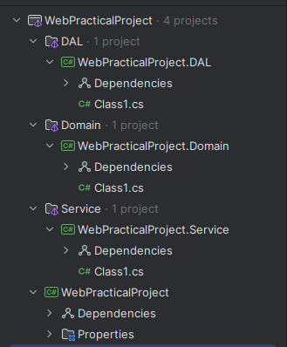  
Рисунок 10 – Многоуровневая структура проекта «WebPracticalProject» и зависимость слоёв Domain, DAL и Service

Каждый слой имеет собственное назначение:

Благодаря подобной схеме обеспечивается высокая модульность и изоляция логики. Например, можно заменить реализацию DAL, не затрагивая бизнес-логику Service, либо расширить Domain новыми типами, не изменяя существующий код в других слоях.

**Вывод:** использование зависимости Service → DAL → Domain формирует устойчивую архитектуру, где каждый уровень решает строго определённые задачи. Такая структура упрощает сопровождение, тестирование и масштабирование проекта, делая код понятным и логически организованным.

**4.11.2025**

**Тема:** Frontend разработка основная страница: написание шапки сайта, секции «О нас». Оформление отчетной документации.

**Цель работы:** реализовать фиксированную навигацию и сделать содержательный блок «О нас» в соответствии с сеткой Bootstrap.

**Ход работы**

В «Views/Shared/_Layout.cshtml» подключены Bootstrap и Bootstrap Icons, создана панель навигации «navbar navbar-expand-lg fixed-top» с идентификатором «mainNav». На теге body активирован ScrollSpy через «data-bs-spy="scroll" data-bs-target="#mainNav" data-bs-offset="80"», ссылки меню указывают на якоря главной страницы.

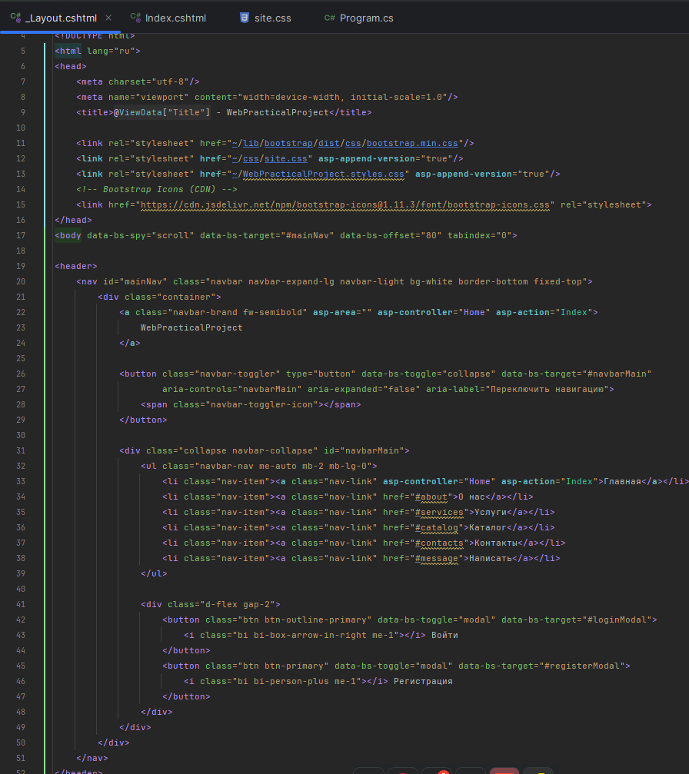

Рисунок 11 — фрагмент «_Layout.cshtml» с разметкой navbar

Навигация фиксируется сверху, пункты меню подсвечиваются при прокрутке к соответствующим секциям. Кнопки справа инициируют модальные формы аутентификации без переключения страницы.

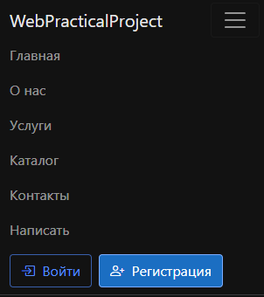  
Рисунок 12 — шапка с раскрытием меню на мобильном устройстве.

Секция «О нас» размещена в «Index.cshtml» как двухколоночный блок: слева текст и перечень преимуществ, справа сетка из четырёх карточек. Комбинация «row g-4» и «col-lg-*» обеспечивает адаптивное перестроение, карточки оформлены через «card border-0 shadow-sm», иконки — из Bootstrap Icons.

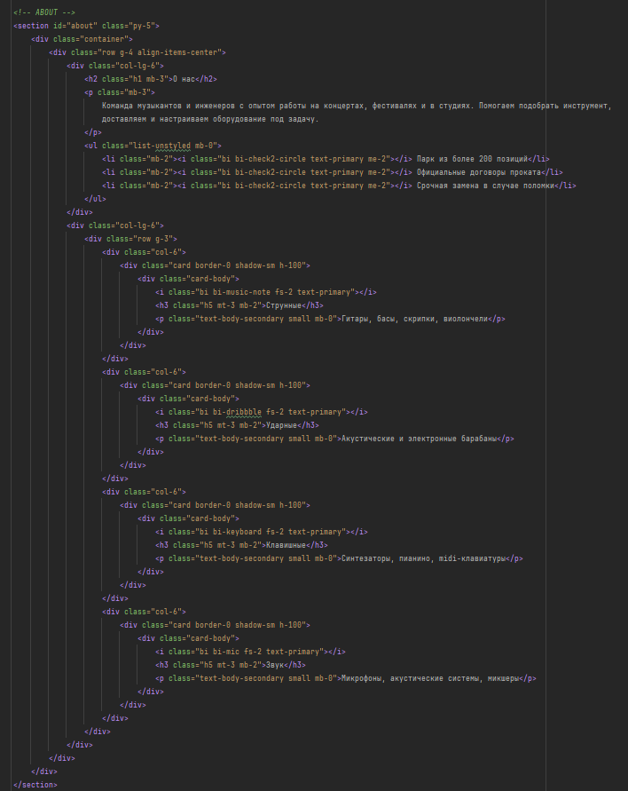  
Рисунок 13 — фрагмент «Index.cshtml» секции «about»

На широких экранах блок остаётся двухколоночным, на узких перестраивается в одну колонку без горизонтальной прокрутки.

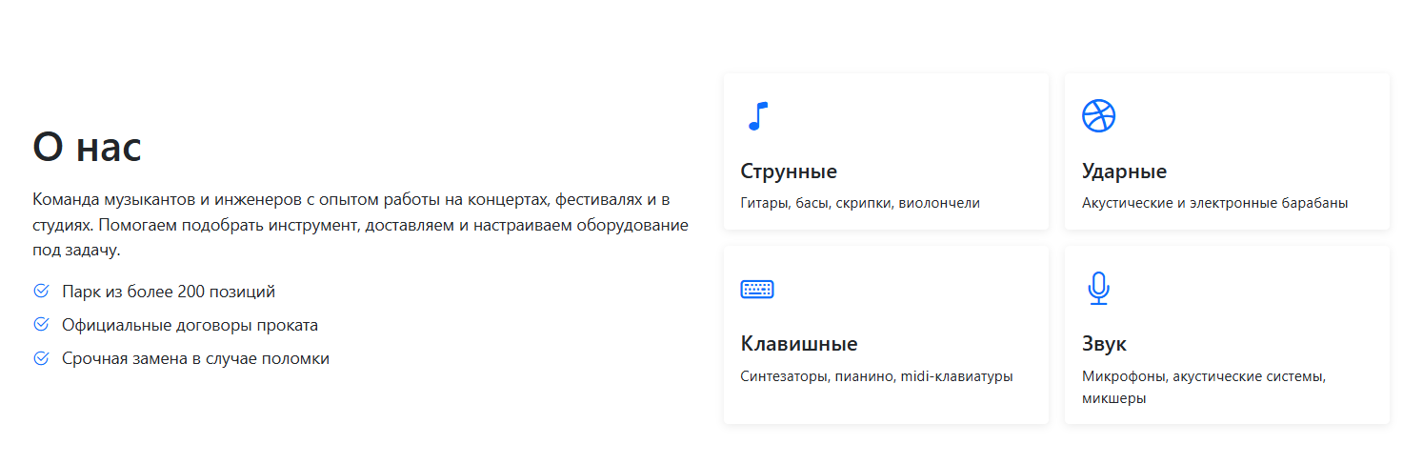  
Рисунок 14 — браузер: отображение секции «О нас»

**Вывод:** реализована предсказуемая навигация по якорям и адаптивный информационный блок «О нас», пригодный к дальнейшей интеграции динамических данных.

**5.11.2025**

**Тема:** Frontend разработка: секции «Услуги» и «Контакты». Оформление отчетной документации.

**Цель работы:** представить перечень сервисов в стандартизированном виде карточек и организовать контактный блок с кликабельными каналами связи и встроенной картой.

**Ход работы**

Секция «Услуги» сверстана набором карточек «card border-0 shadow-sm» с иконкой, заголовком и кратким описанием. Сетка «row g-4» перестраивается от трёх колонок на десктопе до одной на мобильных; размеры контролируются классами «col-md-6 col-lg-4».

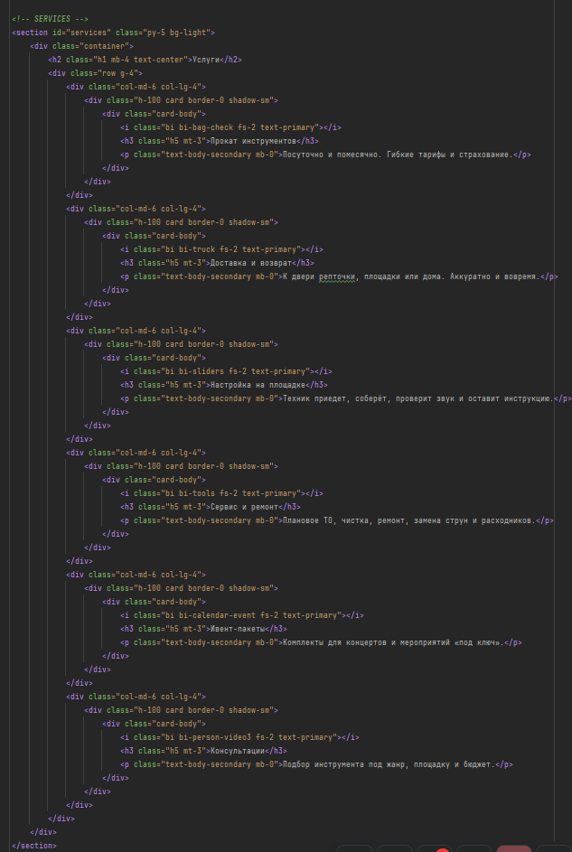  
Рисунок 15 — фрагмент «Index.cshtml» секции «services» с разметкой карточек услуг

Карточки визуально однородны и читаемы, заголовки и иконки выровнены по вертикали, текст не приводит к скачкам высоты.

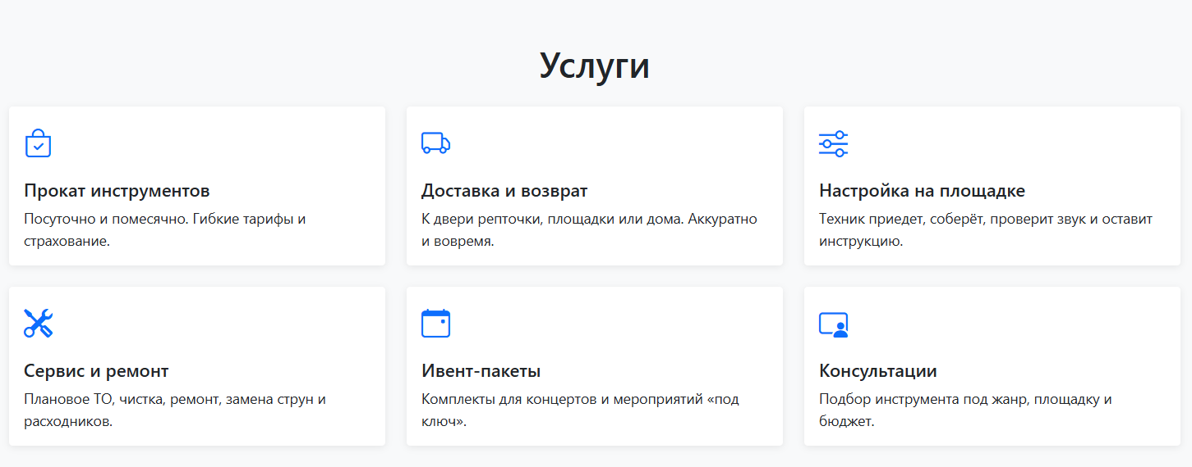  
Рисунок 16 — сетка карточек «Услуги»

Секция «Контакты» содержит левую колонку с адресом, телефоном и почтой (ссылки формата «tel:» и «mailto:»), режимом работы; правая колонка — карта в iframe, обёрнутая в «ratio ratio-16x9» для стабильных пропорций и отсутствия сдвигов макета.

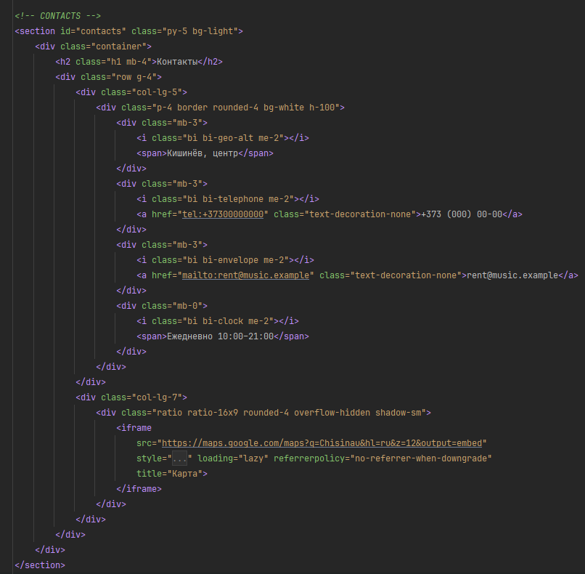  
Рисунок 17 — фрагмент «Index.cshtml» секции «contacts» с колонкой контактных данных и картой

Ссылки позволяют инициировать звонок и письмо напрямую, карта центрирована на регионе и подстраивается под ширину контейнера.

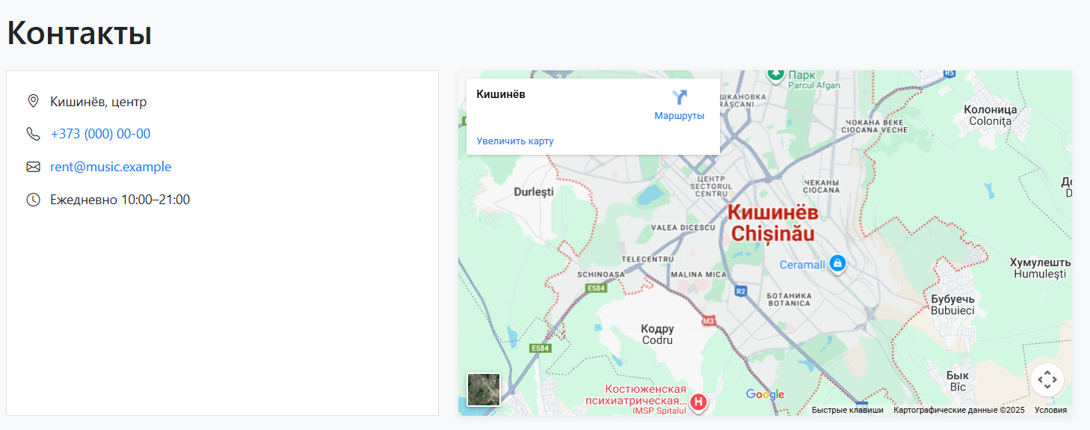  
Рисунок 18 — двухколоночный блок контактов с кликабельными ссылками и встроенной картой

**Вывод:** реализован перечень услуг и контактный блок обеспечивающий быстрый доступ к каналам связи и стабильное отображение карты.

**6.11.2025**

**Тема:** Frontend разработка: формы входа и регистрации. Оформление отчетной документации.

**Цель работы:** внедрить модальные формы аутентификации с клиентской валидацией и CSRF-защитой, не нарушая сценарий взаимодействия с главной страницей.

**Ход работы**

Форма входа размещена в «Layout.cshtml» в модальном окне Bootstrap. Поля «Email» и «Password», флаг «RememberMe», отправка «POST» на «Account/Login». Присутствует «@Html.AntiForgeryToken()», атрибуты «required» и «minlength». Общий скрипт активирует схему «needs-validation»/«was-validated», предотвращая отправку при невалидных значениях.

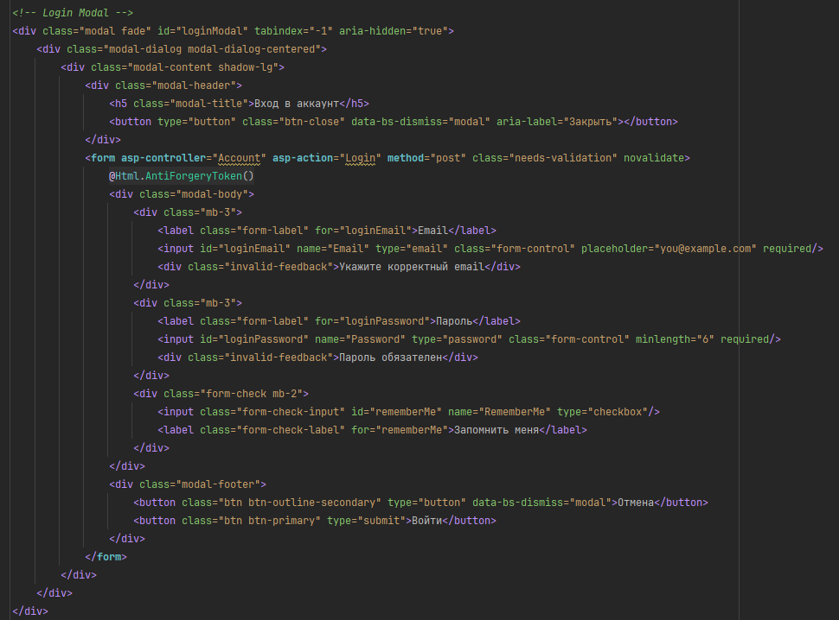  
Рисунок 19 — фрагмент «_Layout.cshtml» модального окна входа

При открытии модального окна проверка выполняется нативными средствами браузера, сообщения выводятся через «invalid-feedback».

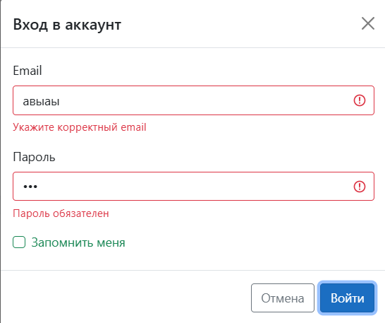  
Рисунок 20 — модальное окно входа

Форма регистрации реализована в отдельной модальном окне с полями «DisplayName», «Email», «Password», «ConfirmPassword». Отправка «POST» на «Account/Register», присутствует «@Html.AntiForgeryToken()», валидация аналогична форме входа.

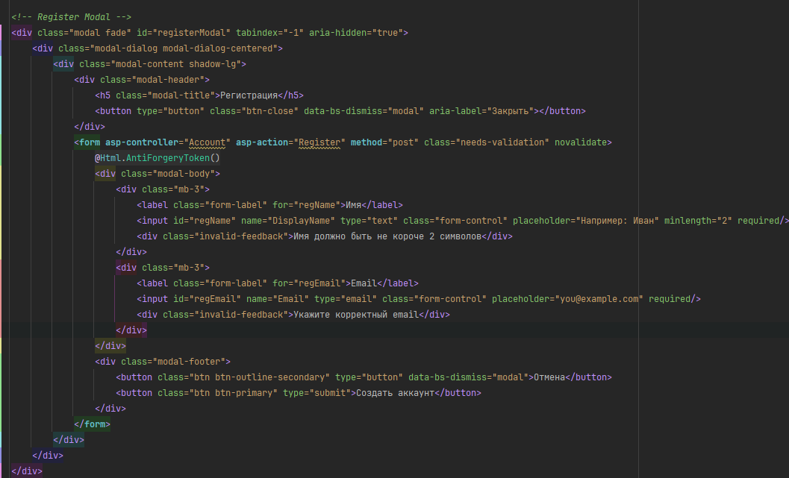  
Рисунок 21 — фрагмент «_Layout.cshtml» модального окна регистрации

Поля визуально унифицированы за счёт «form-control», кнопки используют иконки без потери доступности за счёт текстовых подписей.

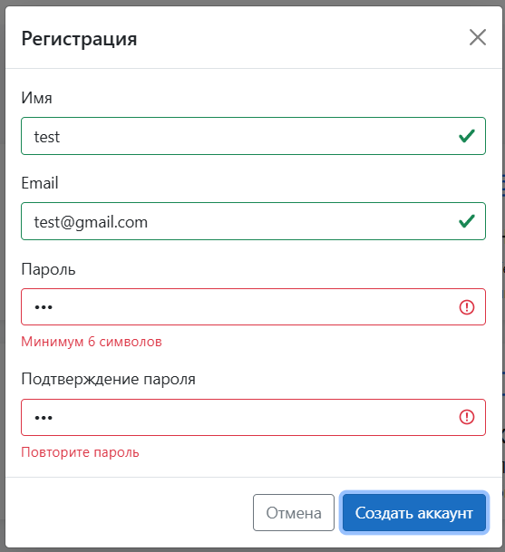  
Рисунок 22 — модальное окно регистрации, проверка длины и подтверждения пароля

**Вывод:** формы обеспечивают аутентификацию в модальном режиме с базовыми требованиями к безопасности и единым поведением валидации.

**7.11.2025**

**Тема:** Frontend разработка: секция «Написать сообщение» и подвал сайта. Оформление отчетной документации.

**Цель работы:** реализовать форму обратной связи с обязательными полями и согласием на обработку данных и оформить завершающий блок страницы с необходимыми ссылками.

**Ход работы**

Секция «Написать сообщение» находится в левой колонке «Index.cshtml». Поля «Name», «Email», «Subject», «Message», обязательный чекбокс «Agree». Отправка «POST» на «Contact/Send», присутствует «@Html.AntiForgeryToken()». Клиентская проверка выполнена через атрибуты и общий скрипт валидации.

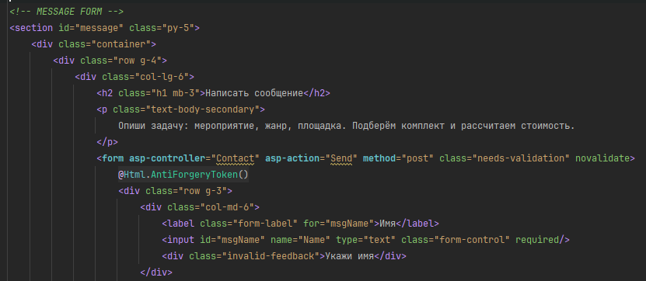  
Рисунок 23 — фрагмент «Index.cshtml» секции «message» с полями формы

При заполнении форма показывает сообщения об ошибках для каждого поля, кнопка отправки помечена как основное действие.

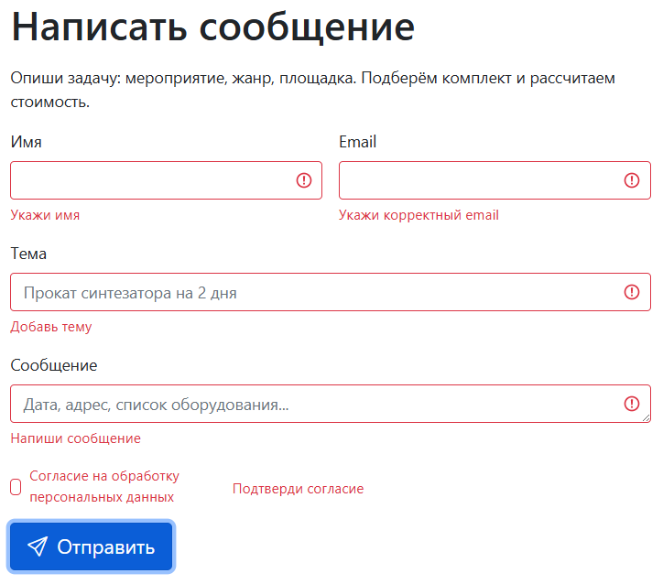  
Рисунок 24 — форма обратной связи с отображением валидационных подсказок

Подвал расположен в «_Layout.cshtml». Разметка включает левый блок с идентификатором проекта и подписью, правый — ссылку на политику конфиденциальности через «asp-controller/asp-action» и якорь «Наверх». Блок отделён верхней границей и симметричными отступами.

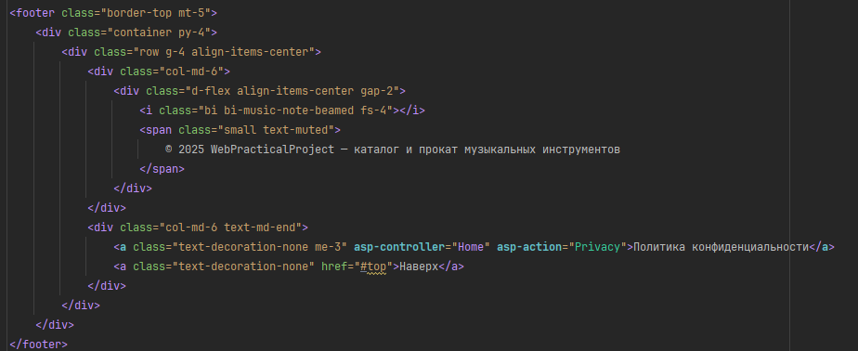  
Рисунок 25 — фрагмент «_Layout.cshtml» подвала с ссылками и структурой колонок

Подвал сохраняет единый ритм отступов с основной частью страницы и корректно адаптируется на мобильных (перестройка колонок).

  
Рисунок 26 — отображение подвала

**Вывод:** форма обеспечивает сбор структурированных обращений с обязательным согласием, подвал завершает страницу и содержит служебные ссылки в соответствии с практикой веб-оформления.

**8.11.2025**

**Тема:** Использование fetch-запросов для обновления данных без перезагрузки страницы. Оформление отчетной документации.

**Цель работы:** внедрить отправку запросов fetch и обработку ответов JSON/FormData без перезагрузки страницы.

**Ход работы**

Реализация выполнена на уровне представления, клиентских скриптов и контроллеров с возвратом JSON. В «Views/Shared/_Layout.cshtml» подключены клиентские модули «~/js/fetch-helpers.js» и «~/js/app-interactions.js» перед «~/js/site.js», чтобы обеспечить доступность хелперов для всех страниц и модальных окон. Представление содержит формы входа и регистрации, а также форму «Написать сообщение» в «Views/Home/Index.cshtml», где отправка перехватывается на клиенте и уходит в контроллеры без перезагрузки страницы.

Клиентская часть построена вокруг двух узлов:

1. «wwwroot/js/fetch-helpers.js» — универсальные хелперы: получение антифрод-токена из скрытого поля формы, единая функция fetch с обработкой ошибок и автоматическим выбором формата тела запроса (FormData для форм с файлами и для «классической» MVC-схемы, JSON — при явной сериализации). Здесь же инициализируется простая система уведомлений на основе Bootstrap-alert для фиксации результата вызовов.
2. «wwwroot/js/app-interactions.js» — прикладная логика страницы: навешивание ajax-обработчика на форму «Написать сообщение» в «#message form» и на формы модальных окон авторизации и регистрации («#loginModal form», «#registerModal form»), а также динамическая загрузка блока каталога «Популярно сейчас» с GET-запросом к «/Catalog/Popular». При успешном ответе формы очищаются и снимается класс валидации; при ошибке показывается уведомление с текстом из JSON.

Связь представлений и действий контроллеров организована следующим образом. «ContactController.Send (POST)» принимает данные формы «Написать сообщение» и возвращает JSON с идентификатором созданной заявки; валидация обязательных полей выполняется на сервере независимо от фронтенда. «AccountController.Login (POST)» и «AccountController.Register (POST)» обрабатывают соответствующие модальные формы и возвращают компактные JSON-ответы, достаточные для обновления клиентского состояния. «CatalogController.Popular (GET)» отдаёт список карточек каталога; клиентский код в «app-interactions.js» формирует HTML-разметку карточек и вставляет её в «#catalog .row».

На уровне архитектуры контроллеры MVC остаются тонкими и подготовлены для подключения сервисного слоя. Предполагается, что в следующем шаге «Home/Contact/Account/Catalog» будут делегировать бизнес-логику в «Service», где далее обращения к данным будут маршрутизироваться в «DAL», а контракты/сущности определены в «Domain». В текущей теме сервисы и хранилище не задействованы; возвраты JSON имитируют целевые структуры ответов, чтобы зафиксировать стабильный фронтенд-контракт.

  
Рисунок 27 — подключение клиентских модулей в макете

Подключение скриптов в макете обеспечивает единообразную инициализацию ajax-поведения форм и динамических секций на всех страницах, включая модальные окна, которые рендерятся внизу макета и доступны после загрузки DOM.

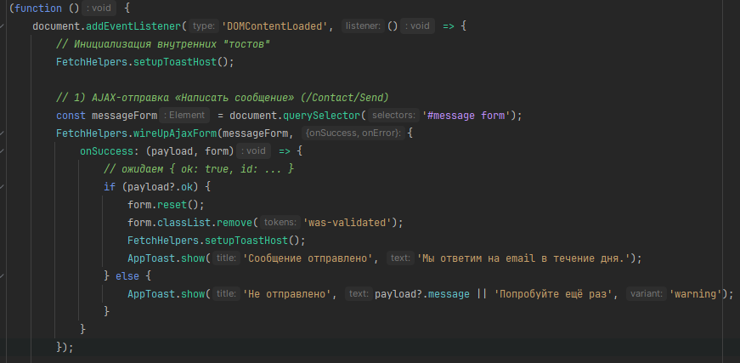

Рисунок 28 — навешивание ajax-обработчиков на формы

Динамическая секция каталога «Популярно сейчас» получает содержимое через «CatalogController.Popular (GET)». Клиентский код после получения JSON строит карточки на стороне браузера и вставляет их внутрь «#catalog .row», заменяя заглушку-лоадер.

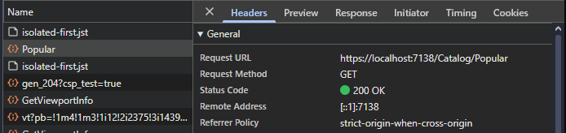  
Рисунок 29 — загрузка каталога через fetch без перезагрузки страницы

Для формы «Написать сообщение» используется отправка как FormData, что совместимо с «ValidateAntiForgeryToken», поскольку токен остаётся в скрытом поле формы и корректно обрабатывается сервером. Серверная проверка обязательных полей выполняется в действии контроллера, ответ возвращается в JSON-формате и обрабатывается на клиенте с показом уведомления.

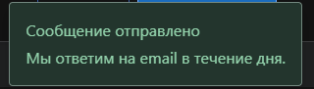  
Рисунок 30 — отправка формы через fetch и обработка JSON-ответа

На стороне контроллеров реализованы компактные действия: «ContactController.Send (POST)» валидирует «Email» и «Message» и возвращает JSON с признаком «ok» и идентификатором; «AccountController.Login (POST)» и «AccountController.Register (POST)» формируют минимальные JSON-ответы для обновления клиентского состояния; «CatalogController.Popular (GET)» возвращает коллекцию DTO с заголовком, ссылкой на изображение и минимальной ценой.

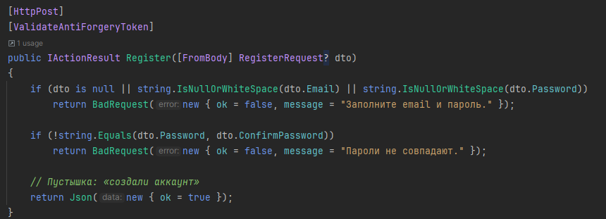

Рисунок 31 — действия контроллеров с JSON-ответами

**Вывод:** реализована отправка fetch-запросов и обработка JSON-ответов; формы и динамический каталог обновляются без перезагрузки страницы, а контроллеры возвращают согласованные структуры данных для дальнейшего подключения сервисного слоя.

**10.11.2025**

**Тема:** Создание адаптивного интерфейса с использованием медиазапросов CSS. Оформление отчетной документации.

**Цель работы:** внедрить адаптивное поведение разметки с использованием медиазапросов Bootstrap и его responsive-утилит без добавления собственных @media-правил.

**Ход работы**

В «Views/Shared/_Layout.cshtml» активирована адаптивность через метатег viewport и применены классы Bootstrap, которые переключают сетку и отступы по брейкпоинтам. Для шапки использован «navbar navbar-expand-lg fixed-top», что даёт свертывание меню в диапазонах меньше «lg» и фиксирование навигации по верхнему краю окна. В секции HERO применены «row align-items-center g-4» и колонки «col-lg-7» и «col-lg-5»: при ширине меньше «lg» колонки складываются в один столбец, на «lg» и выше — выстраиваются в два. Отступы «py-5 py-lg-6» увеличиваются с «lg». Блок изображения использует «ratio ratio-4x3» для сохранения пропорций на любых ширинах.

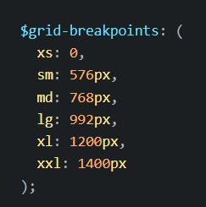  
Рисунок 32 — Брейкпоинты Bootstrap

В секции «О нас» структура «row g-4 align-items-center» с колонками «col-lg-6» обеспечивает один столбец на мобильных и два столбца начиная с «lg». Карточная сетка внутри правой колонки построена на «row g-3» и «col-6», поэтому на телефонах выводится две карточки в ряд, а на очень узких экранах — автоматический перенос с сохранением двухколоночной сетки.

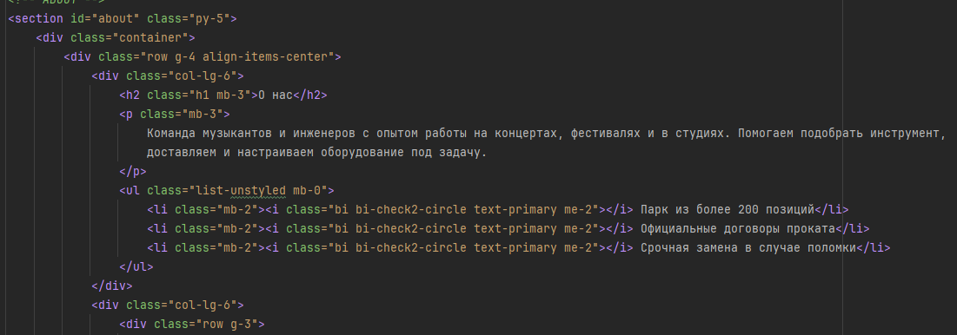  
Рисунок 33 — Разметка секции «О нас» с брейкпоинтом «lg»

В секции «Услуги» для карточек заданы «col-md-6 col-lg-4». Это даёт 1 карточку в ряд на «xs/sm», 2 в ряд на «md», 3 в ряд на «lg» и выше. Отступы секции заданы «py-5», светлый фон «bg-light» стабильно работает на всех диапазонах. Такой подбор классов исключает необходимость собственных медиазапросов: перестройка сетки целиком управляется Bootstrap.

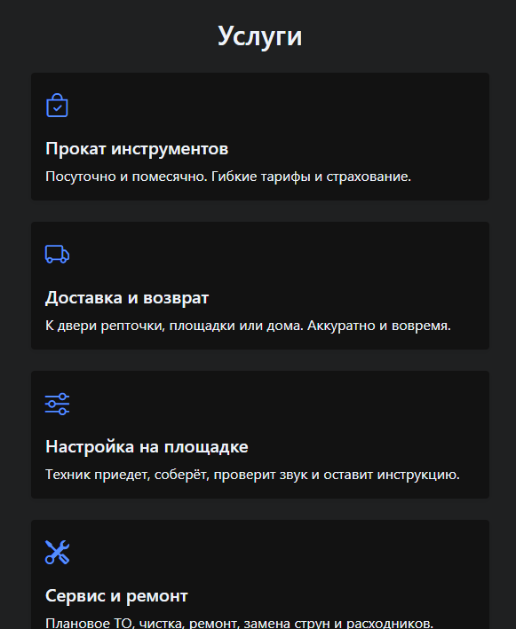  
Рисунок 34 — Поведение сетки «Услуги» на «md»

В «Catalog preview» использованы «col-sm-6 col-lg-4»: одна карточка на «xs», две — на «sm/md», три — на «lg+». Внутри карточек «ratio ratio-4x3» удерживает стабильную высоту обложки, а «object-fit-cover» (на классе изображения) препятствует деформации при резайзе. Заголовок блока и кнопка «Перейти ко всем позициям» помещены в «d-flex justify-content-between align-items-center», оставаясь в одной строке на «md+» и переносясь на две строки в «sm-» при нехватке ширины.

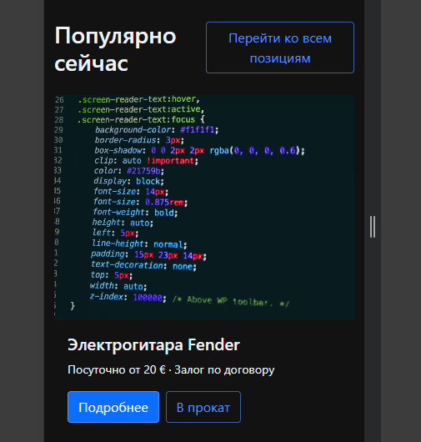  
Рисунок 35 — Поведение секции каталога на «xs»

**Вывод:** реализовано адаптивное поведение разделов страницы средствами Bootstrap: сетка и утилиты брейкпоинтов применены в «Views/Shared/_Layout.cshtml» для HERO, «О нас», «Услуги», «Каталог», «Контакты», навигации и модальных окон; собственные @media-правила не требуются.

**11.11.2025**

**Тема:** Знакомство с PostgreSQL. Оформление отчетной документации.

**Цель работы:** подготовить рабочую установку PostgreSQL и запустить pgAdmin до состояния открытой панели управления с подключением к локальному серверу.

**Ход работы**

Поэтапная установка и запуск PostgreSQL:

1. Выполнена загрузка дистрибутива с официального сайта <https://www.postgresql.org/download/>. Для Windows выбран установщик от EDB («Download the installer»), версия PostgreSQL актуальная на момент установки и разрядность, соответствующая ОС.
2. Запущен установщик, в мастере отмечены компоненты: «PostgreSQL Server», «pgAdmin 4», опционально «Stack Builder». Путь установки оставлен по умолчанию.
3. На шаге настройки кластера задан пароль суперпользователя «postgres», выбран порт «5432» и локаль по умолчанию. Мастер завершён, служба PostgreSQL запущена.
4. Открыт «pgAdmin 4» из меню системы. При первом запуске создан мастер-пароль pgAdmin (отличается от пароля «postgres»).
5. В левой панели «Browser» создано подключение к локальному серверу: «Add New Server…» далее вкладка «General» — имя произвольное, вкладка «Connection» — «Host name/address: localhost», «Port: 5432», «Maintenance database: postgres», «Username: postgres», «Password: <заданный ранее>» с сохранением пароля.
6. После сохранения подключение установлено, в дереве «Databases» отображается база «postgres» и системные схемы; панель pgAdmin готова к дальнейшей работе.

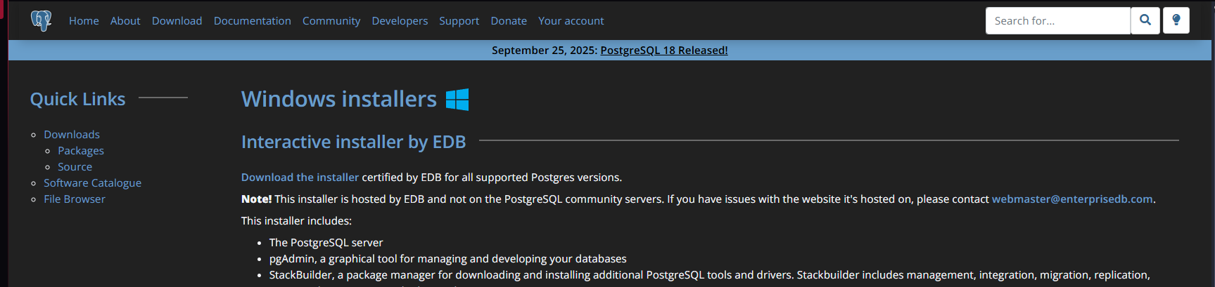  
Рисунок 36 — Страница загрузки PostgreSQL

Официальный установщик содержит сервер и pgAdmin; при выборе версии важно сопоставить разрядность с разрядностью ОС.

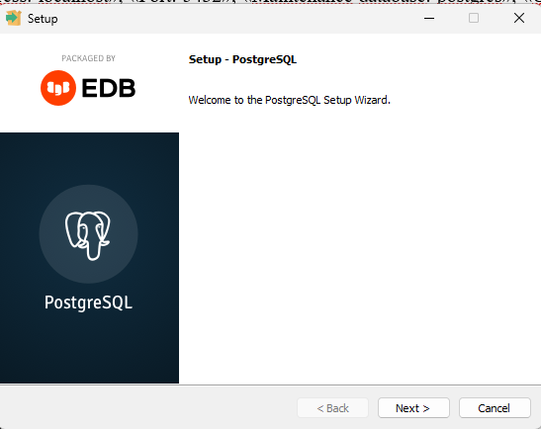  
Рисунок 37 — Выбор компонентов в установщике

После установки всех компонентов задается мастер-пароль. Далее мы добавляем локальное подключение к localhost. После сохранения дерево объектов отображает базу «postgres» и служебные разделы; панель готова к операциям с базами и схемами.

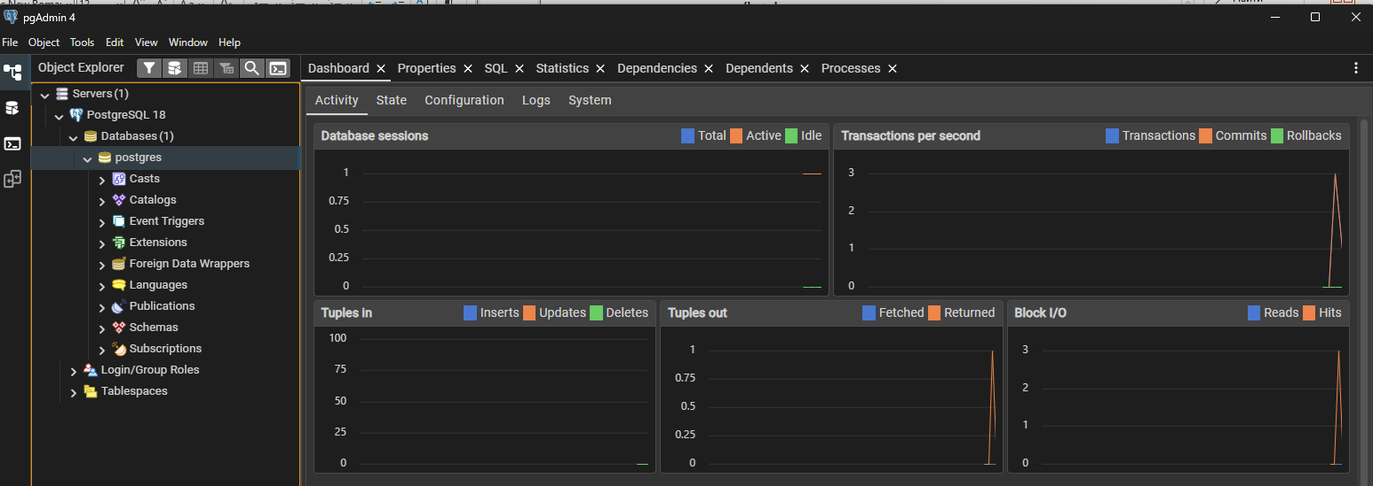  
Рисунок 38 — Подключённый локальный сервер в pgAdmin

**Вывод:** выполнена установка PostgreSQL и pgAdmin с официального дистрибутива; создано и проверено подключение к локальному серверу в pgAdmin, панель управления открыта и готова к дальнейшей конфигурации.

**12.11.2025**

**Тема:** Создание базы данных в СУБД PostgreSQL. Оформление отчетной документации.

**Цель работы:** создать пользователя СУБД и базу данных PostgreSQL для проекта; инициализировать схему приложения и настройки поиска объектов, подготовив БД к выполнению скрипта таблиц.

**Ход работы**

В pgAdmin 4 выполнено подключение к локальному серверу PostgreSQL. В «Login/Group Roles» создана роль «webpractical» с правом входа и паролем. Во вкладке привилегий дополнительные полномочия не выдавались, назначение роли — владелец прикладной базы.

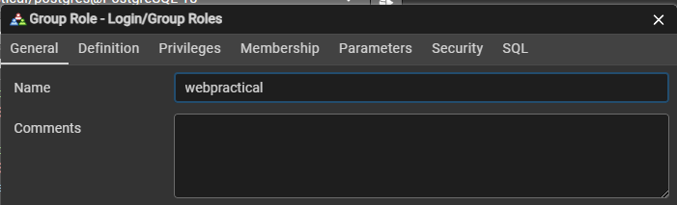  
Рисунок 39 — Создание роли webpractical

В «Databases» создана база «webpractical» с владельцем «webpractical». Параметры оставлены по умолчанию: кодировка UTF-8, шаблон template1. После сохранения проверено подключение к новой БД через панель свойств.

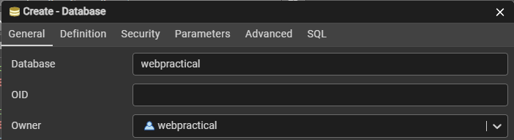  
Рисунок 40 — Создание базы webpractical

В Query Tool на базе «webpractical» выполнена инициализация: подключено расширение для генерации UUID, создана прикладная схема «app», установлен search_path на «app, public». Настройка search_path сохранена на уровне базы, чтобы обращаться к объектам без префикса схемы.

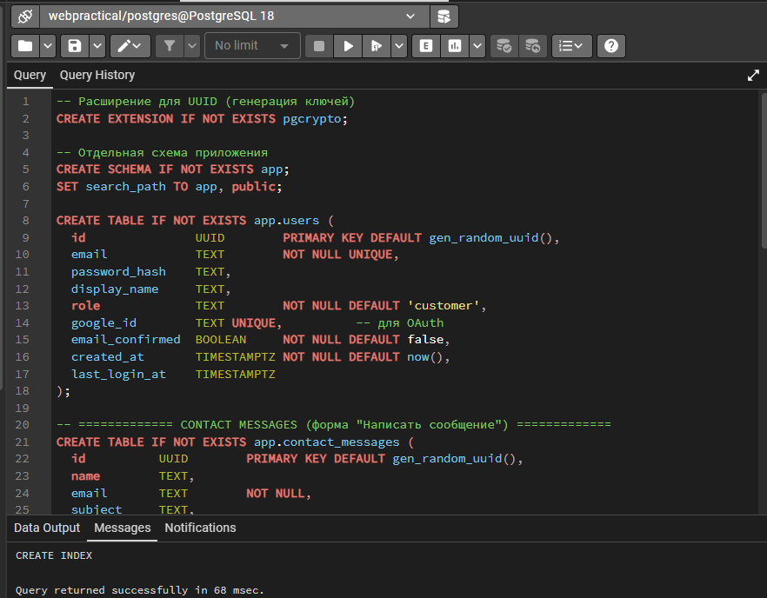  
Рисунок 41 — Инициализация расширения, схемы и search_path

В pgAdmin 4 в Query Tool выполнен скрипт с таблицами «users», «contact_messages», «instruments», «rentals» и индексами. В «Object Explorer» проверено появление объектов в схеме «app»; связи внешних ключей отображаются в свойствах таблицы «rentals».

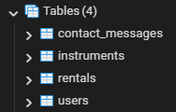  
Рисунок 42 — Созданные таблицы и внешние ключи

В DBeaver построена диаграмма по схеме «app» для визуальной проверки связей: «rentals.user_id → users.id» с политикой удаления «SET NULL» и «rentals.instrument_id → instruments.id» с «CASCADE».

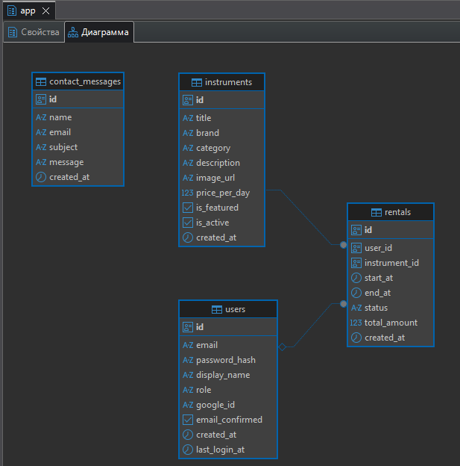  
Рисунок 43 — Визуальная проверка связей в DBeaver

**Вывод:** создан пользователь СУБД и база «webpractical», инициализирована схема «app» и поисковый путь, выполнен скрипт таблиц и индексов; структура подтверждена в pgAdmin 4 и на ER-диаграмме в DBeaver.

**13.11.2025**

**Тема:** Подключение PostgreSQL через appsettings.json. Определение сущностей и их атрибутов в C# для базы данных с использованием Entity Framework. Оформление отчетной документации.

**Цель работы:** настроить подключение к PostgreSQL через «appsettings.json» и связать Entity Framework Core с существующей схемой БД, определив сущности и их атрибуты для точного соответствия таблицам.

**Ход работы**

В «appsettings.json» добавлена строка подключения «ConnectionStrings:DefaultConnection». В «Program.cs» зарегистрирован «AppDbContext» с провайдером Npgsql по ключу «DefaultConnection». Подключение используется контроллерами напрямую через DAL.

  
Рисунок 44 — Строка подключения в appsettings.json

В «Program.cs» явно указан тип «AppDbContext» и вызов DefaultConnection. Регистрация добавлена до маршрутизации. Дополнительные параметры провайдера не задавались.

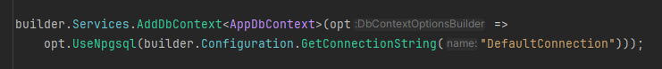  
Рисунок 45 — Регистрация AppDbContext

Сущности описаны атрибутами для явного сопоставления со схемой «app» и snake_case-колонками. Для каждой модели добавлены: [Table] и [Column]. Это исключает несоответствие регистров имён («Id» ↔ «id», «CreatedAt» ↔ «created_at») и ошибки вида «столбец "Id" не существует».

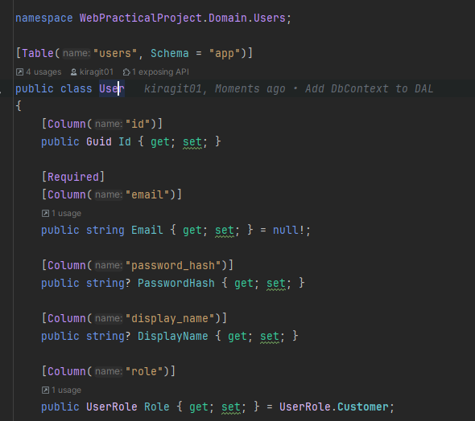  
Рисунок 46 — Атрибуты сопоставления сущности User

В «DAL/AppDbContext.cs» в «OnModelCreating» заданы конвертеры enum→text: «UserRole» и «RentalStatus» сериализуются в нижний регистр для колонок «role» и «status». Там же оформлены внешние ключи «rentals.user_id → users.id (SetNull)» и «rentals.instrument_id → instruments.id (Cascade)» и проверка «ck_rentals_dates: end_at > start_at». Индексы повторяют добавленные в БД (категория/бренд/стоимость/признак «is_featured»).

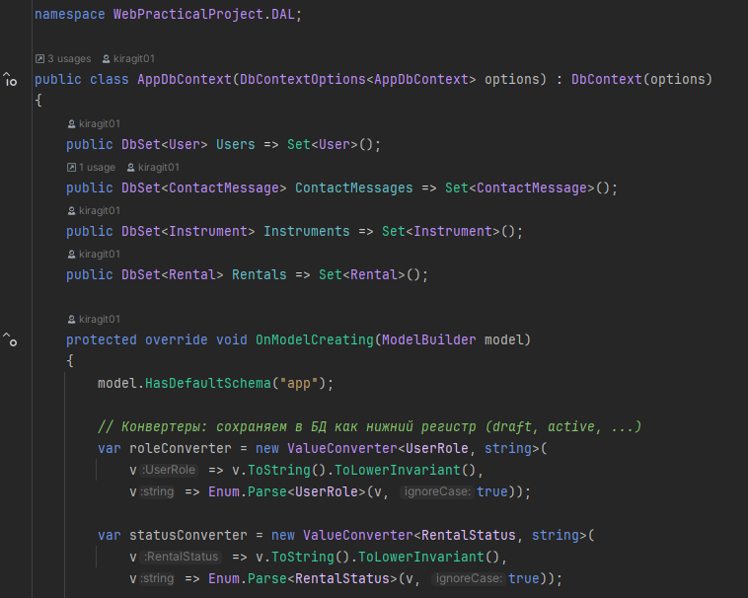  
Рисунок 47 — Наши таблицы с объектами

Работоспособность проверена: при отправке формы «Написать сообщение» запись создаётся в «app.contact_messages» с колонками «id, email, message, created_at…». В «pgAdmin 4» таблица открыта в «View/Edit Data»; строка содержит значения из POST-запроса.

  
Рисунок 48 — Фиксация записи в таблице контактных сообщений

**Вывод:** настроено подключение к PostgreSQL через «appsettings.json» и «Program.cs»; сущности аннотированы для точного соответствия таблицам в схеме «app»; в контексте заданы конвертеры enum’ов и ограничения. DAL готов к использованию в контроллерах для операций чтения и записи.

**14.11.2025**

**Тема:** Разработка базовых операций CRUD для всех сущностей. Добавление моделей. Оформление отчетной документации.

**Цель работы:** реализовать базовые операции CRUD для сущностей каталога, аренды, сообщений и пользователей.

**Ход работы**

В «Domain» определены сущности и перечисления: «Domain/Catalog/Instrument.cs», «Domain/Rentals/Rental.cs», «Domain/Contacts/ContactMessage.cs», «Domain/Users/User.cs», «Domain/Common/{UserRole,RentalStatus}.cs». В «DAL/AppDbContext.cs» настроены таблицы и индексы; для «rentals» добавлены ограничения целостности по внешним ключам и проверка периода. CRUD вынесен на уровень репозиториев и сервисов:

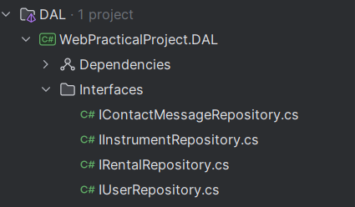

Рисунок 49 — Интерфейсы для использования репозитория

Контроллеры обращаются только к сервисам: «Controllers/CatalogController.cs» (каталог и детали), «Controllers/RentalsController.cs» (создание аренды и список «Мои аренды»), «Controllers/ContactController.cs» (создание сообщения), «Controllers/AdminController.cs» (просмотр/правка пользователей и сообщений). Представления: «Views/Catalog/{Index, Details}.cshtml», «Views/Rentals/{Create, My}.cshtml», «Views/Admin/{Users, Messages}.cshtml».

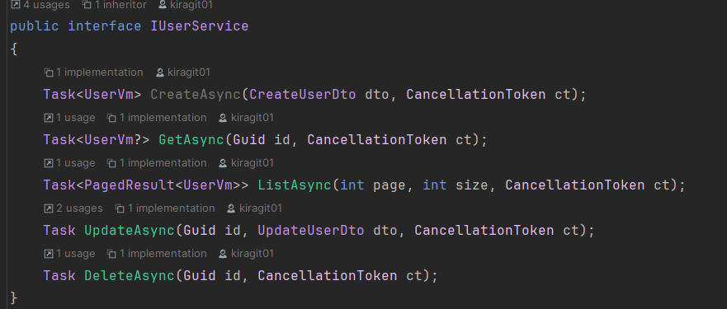

Рисунок 50 — CRUD в интерфейсе сервисов

В «Views/Catalog/Index.cshtml» выведена сетка карточек с пагинацией; «Views/Rentals/Create.cshtml» оформляет заказ аренды, «Views/Rentals/My.cshtml» показывает собственные заказы с форматированием дат, сумм и бейджами статуса. «AdminController» предоставляет страницы управления пользователями и входящими сообщениями.

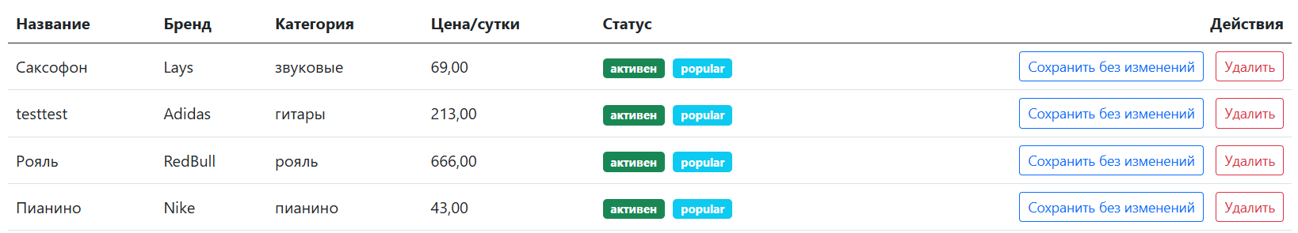  
Рисунок 51 — Отрисовка CRUD для инструментов на сайте

**Вывод:** реализованы сервисы и репозитории CRUD, подключены контроллеры и представления; операции создания, чтения, обновления и удаления доступны для всех сущностей.

**15.11.2025**

**Тема:** Разработка сервисов для авторизации и аутентификации. Оформление отчетной документации.

**Цель работы:** внедрить сервисы регистрации и входа, аутентификацию через cookie и возврат сведений о пользователе.

**Ход работы**

Добавлен «Service/Services/AuthService.cs» с методами регистрации и входа: проверка уникальности email через «IUserRepository», хэширование пароля при создании, сверка хэша при входе, возврат «AuthUserVm». В «Controllers/AccountController.cs» реализованы «Register (POST)», «Login (POST)», «Logout (POST)», «Me (GET)»; при успешной аутентификации создаётся cookie. Конфигурация схемы cookie активирована в «Program.cs».

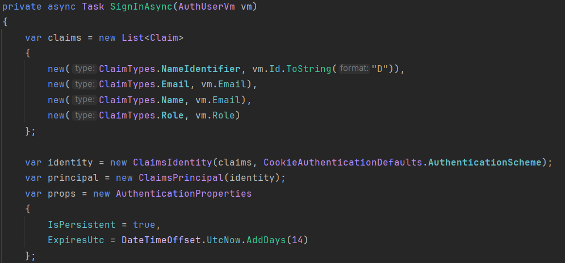  
Рисунок 52 — Создание куки и возврат клеймов

Проверка выполнена через модальные формы во «Views/Shared/_Layout.cshtml»: «Вход» отправляет данные на «AccountController.Login (POST)», при успехе выполняется вход и перезагрузка страницы. «Регистрация» вызывает «AccountController.Register (POST)» с авто-входом.

[ФОТО] Браузер: модальное окно входа с успешным ответом и закрытием  
Рисунок 4 — Выполнение входа через UI

**Вывод:** реализованы сервис и контроллеры для регистрации/входа, настроена куки-аутентификация и базовый эндпоинт «Me» для получения текущего пользователя.

**17.11.2025**

**Тема:** Доработка сервисов для авторизации и аутентификации. Оформление отчетной документации.

**Цель работы:** расширить сервисы аутентификации дополнительными проверками и операциями профиля.

**Ход работы**

В «AuthService» добавлены: проверка дубликата email с выдачей кода ошибки; валидация пароля при входе; операция удаления собственной учётной записи «DeleteSelfAsync» с повторной проверкой пароля. В «Controllers/AccountController.cs» добавлены действия профиля: «Profile (GET)» — сбор данных пользователя и его сообщений; «UpdateProfile (POST)» — изменение имени; «DeleteAccount (POST)» — удаление аккаунта и выход. В «Service/Services/UserService.cs» реализована частичная правка отображаемого имени; в «Service/Services/ContactService.cs» — выборка сообщений по email «ListMineAsync».

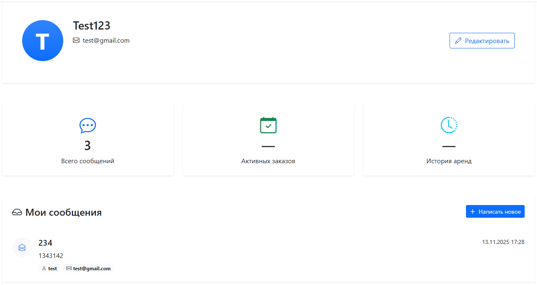  
Рисунок 53 — Раздел профиля

После удаления учётной записи выполняется «SignOut» и редирект на «Home/Index». Для «RememberMe» в «SignInAsync» установлены «IsPersistent» и «ExpiresUtc»; этим же методом можно обновлять куку при изменении роли/почты.

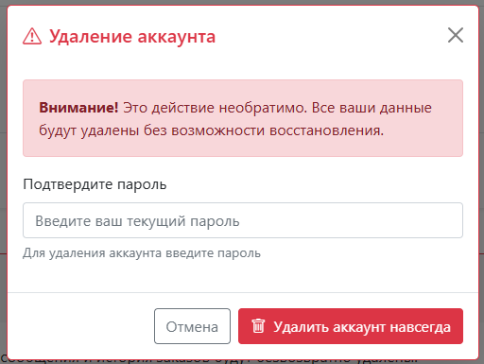  
Рисунок 54 — Удаление аккаунта и завершение сессии

**Вывод:** сервисы доработаны проверками, операциями профиля и удалением учётной записи; контроллеры подключены и выполняют выход/обновление cookie.

**18.11.2025**

**Тема:** Подготовка проекта к использованию ClaimsIdentity. Оформление отчетной документации.

**Цель работы:** подготовить проект к использованию ClaimsIdentity: описать состав клеймов, места их формирования, хранение в cookie и использование для разграничения доступа по ролям.

**Ход работы**

В «Program.cs» включена схема куки-аутентификации. При успешной регистрации и входе «AccountController.SignInAsync» формирует ClaimsIdentity с клеймами идентификатора, email и роли и создаёт аутентификационную cookie. Состав клеймов: «NameIdentifier» — строковый GUID пользователя; «Email» — почта; «Name» — отображаемое имя (в текущей версии совпадает с email); «Role» — «customer|manager|admin».

После регистрации «AccountController.Register (POST)» вызывает «AuthService.Register», а затем «SignInAsync», чтобы сразу создать куку. Вход выполняется «AccountController.Login (POST)» через «AuthService.Login» и «SignInAsync». Выход — «AccountController.Logout (POST)» с «SignOutAsync».

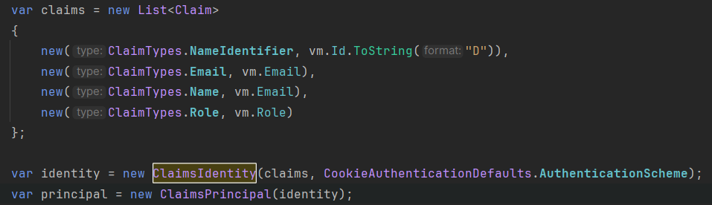  
Рисунок 55 — Формирование ClaimsIdentity и запись cookie

Для чтения клеймов и единообразного доступа добавлены расширения «Common/ClaimsExtensions.cs»: «GetUserId()», «GetEmail()», «GetRole()». Они используют «HttpContext.User.Claims» и возвращают значения в типах, удобных для контроллера и сервисов.

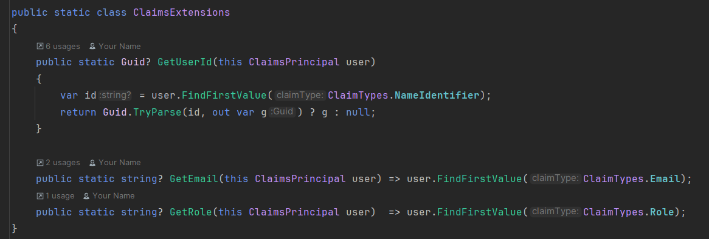  
Рисунок 56 — Утилиты работы с клеймами

Ограничение доступа по ролям настроено атрибутами: «AdminController» помечен «[Authorize(Roles="admin")]», а просмотр входящих сообщений — «[Authorize(Roles="admin, manager")]». Эти атрибуты сравнивают требуемые роли с клеймом «Role» в созданной ClaimsIdentity.

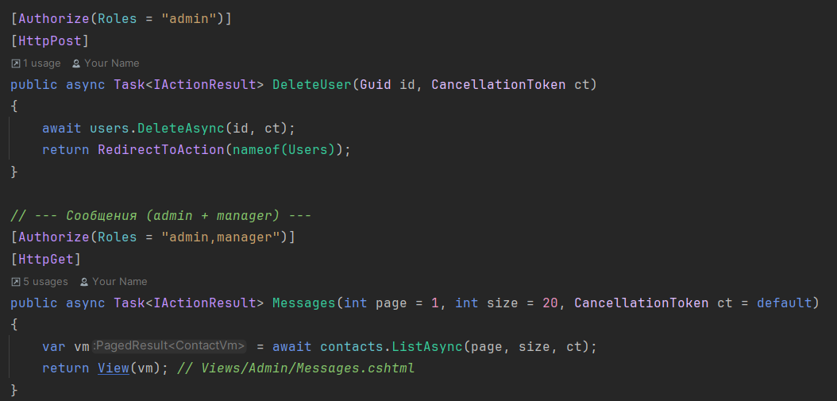  
Рисунок 57 — Разграничение доступа по ролям

Если статус или роль пользователя меняются, а значение продублировано в клейме, куку следует переиздать тем же «SignInAsync», чтобы «HttpContext.User» отражал актуальные данные на следующих запросах.

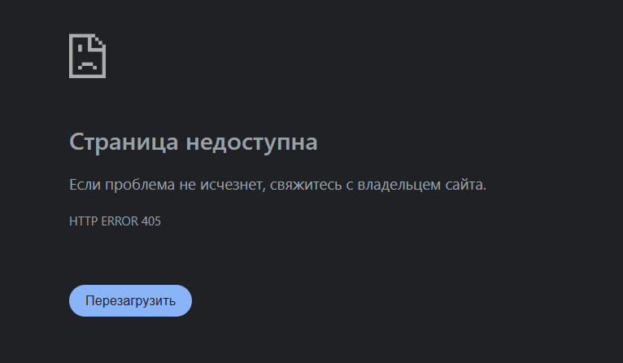  
Рисунок 58 — Проверка политик доступа и ролей

**Вывод:** настроено формирование ClaimsIdentity и выпуск cookie при регистрации/входе; клеймы стандартизированы; доступ к административным разделам ограничен по ролям через атрибуты авторизации.

**19.11.2025**

**Тема:** Подключение HttpContext.User и ClaimsIdentity. Оформление отчетной документации.

**Цель работы:** подключить «HttpContext.User» в контроллерах и представлениях для получения текущего пользователя, использования клеймов и фильтрации данных без дополнительных запросов.

**Ход работы**

В контроллерах используется «HttpContext.User» (доступен как свойство «Controller.User»). В «RentalsController.Create (POST)» извлекается идентификатор текущего пользователя «User.GetUserId()», дата-время нормализуется к UTC и передаётся в «RentalService.CreateAsync». В «RentalsController.My (GET)» возвращается пагинированный список аренд только текущего пользователя — по его «userId».

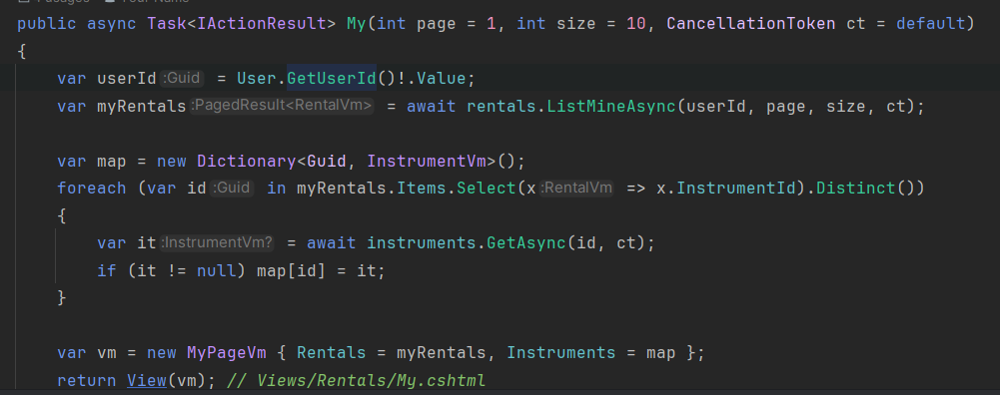

Рисунок 59 — Связка аренды с текущим пользователем

Страница профиля «AccountController.Profile (GET)» использует «User.GetEmail()» для выборки входящих сообщений пользователя «contacts.ListMineAsync(email, …)», а «User.GetUserId()» — для загрузки карточки пользователя. Таким образом, часть операций не требует промежуточных обращений к БД за идентификатором/почтой.

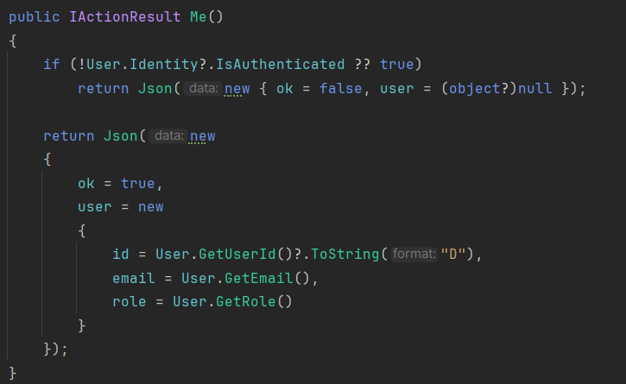  
Рисунок 60 — Использование HttpContext.User в действиях аккаунта

В представлениях Razor «User.Identity.IsAuthenticated» управляет состоянием UI: в «Views/Shared/_Layout.cshtml» при входе отображаются пункты «Профиль» и «Выход», при выходе — кнопки «Войти» и «Регистрация». На странице оформления аренды «Views/Rentals/Create.cshtml» формы создания доступны только аутентифицированному пользователю; для гостя выводится предупреждение с открытием модалок входа/регистрации.

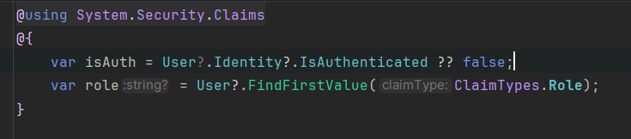  
Рисунок 61 — Подключение HttpContext.User в Razor-представлениях

Для административных страниц используется сочетание «[Authorize]» и чтение «User.IsInRole("admin")» там, где требуется тонкая проверка на уровне разметки (например, показать/скрыть кнопки «Удалить» на «Views/Admin/Users.cshtml»). Это опирается на клейм «Role», сформированный в момент входа.

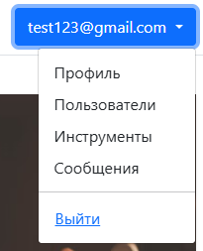  
Рисунок 62 — Практическое использование HttpContext.User в UI

**Вывод:** «HttpContext.User» подключён в контроллерах и Razor; клеймы читаются через расширения; фильтрация данных и условный интерфейс строятся на текущем пользователе без лишних запросов.

**20.11.2025**

**Тема:** Использование C#, FluentValidation и JavaScript для валидации вводимых данных при авторизации и регистрации. Оформление отчетной документации.

**Цель работы:** внедрить валидацию данных авторизации и регистрации на стороне сервера с помощью C# и FluentValidation и на стороне браузера с использованием HTML5 и JavaScript.

**Ход работы**

Валидация данных для входа и регистрации реализуется на уровне контроллера «AccountController» (файл «Controllers/AccountController.cs») и отдельных классов-валидаторов в пространстве имен «WebPracticalProject.Validation». Для сериализации входных данных используются вложенные классы «LoginRequest» и «RegisterRequest» внутри «AccountController», которые принимаются методами «Login» и «Register» с атрибутом «[FromBody]», то есть ожидают JSON-запросы от фронтенда.

Серверная валидация строится на базе библиотеки FluentValidation. Для моделей «AccountController.LoginRequest» и «AccountController.RegisterRequest» созданы валидаторы «AuthRequestValidator» и «RegisterRequestValidator» в файле «WebPracticalProject.Validation/AuthRequestValidator.cs». В первом валидаторе проверяется наличие email и его формат, а также обязательность пароля и минимальная длина. Во втором валидаторе отдельно проверяется имя пользователя (обязательное поле и минимальная длина), корректность формата email, обязательность и длина пароля, а также совпадение пароля и подтверждения. Эти правила привязаны к конкретным свойствам моделей и при несоблюдении заполняют коллекцию ошибок модели.

Подключение FluentValidation к пайплайну ASP.NET MVC выполняется в конфигурации сервисов в «Program.cs» через вызовы «AddFluentValidationAutoValidation» и «AddFluentValidationClientsideAdapters». Дополнительно регистрация валидаторов выполняется вызовами «AddValidatorsFromAssemblyContaining()» и «AddValidatorsFromAssemblyContaining()», что позволяет автоматически находить и применять правила ко всем моделям в рамках сборки. Параметр «DisableDataAnnotationsValidation = true» отключает встроенную проверку атрибутов данных, оставляя единственным источником серверных ошибок FluentValidation.

Методы «Register» и «Login» контроллера «AccountController» сначала проверяют, что объект dto не равен null, а затем анализируют «ModelState». При наличии ошибок формируется словарь с ключами, соответствующими названиям полей, и массивами текстов ошибок. Этот словарь возвращается в клиент в виде JSON-объекта формата «{ ok = false, errors = { ... } }» через «BadRequest». При успешной валидации создаются DTO для сервисного слоя («RegisterDto» и «LoginDto») и передаются в «IAuthService», после чего при успешной аутентификации вызывается приватный метод «SignInAsync», который формирует набор claim и создаёт cookie-аутентификацию через «HttpContext.SignInAsync». Клиенту при успехе возвращается JSON вида «{ ok = true, user = { ... } }», который далее используется фронтендом.

Клиентская валидация модальных окон для входа и регистрации реализуется в представлении макета «Views/Shared/_Layout.cshtml». Внутри модальных окон «#loginModal» и «#registerModal» используются стандартные поля ввода с атрибутами «required», «type="email"», «minlength» и блоками «div» с классом «invalid-feedback» для отображения текстов ошибок браузерной валидации. В нижней части layout-файла подключён скрипт, который находит все формы с классом «.needs-validation» и при событии «submit» вызывает стандартный метод браузера «checkValidity». Если форма не проходит проверку, отправка предотвращается, добавляется класс «was-validated» и визуализируются сообщения «invalid-feedback» согласно разметке Bootstrap.

Асинхронная отправка форм входа и регистрации выполняется в скрипте «wwwroot/js/app-interactions.js». Там с помощью функции-хелпера «FetchHelpers.wireUpAjaxForm» формам в модальных окнах «#loginModal form» и «#registerModal form» подключается обработка AJAX-отправки. После ответа сервера колбэк «onSuccess» анализирует JSON: при «ok = true» отображается всплывающее сообщение о входе и модальное окно скрывается через «bootstrap.Modal.getInstance(...).hide()», затем выполняется перезагрузка страницы для подтягивания актуального состояния авторизованного пользователя. Если сервер возвращает «ok = false» или сообщение об ошибке, на фронтенде через «AppToast.show» отображается текст, полученный с сервера (например, сообщение о неверной паре логина и пароля или о занятости email).

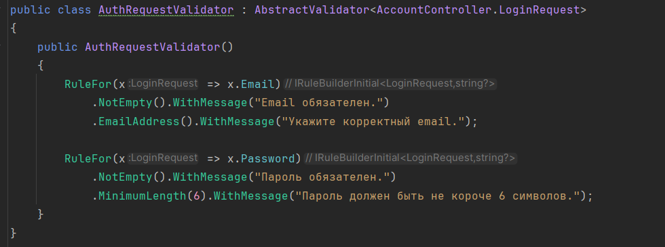  
Рисунок 63 — Валидаторы FluentValidation для авторизации

В браузере модальные окна «Вход в аккаунт» и «Регистрация» используют как встроенную HTML5-валидацию, так и последующую проверку на сервере. При неверно заполненном поле (например, слишком коротком пароле) перед отправкой формы пользователь видит подсветку полей и текст внутри блока «invalid-feedback». После успешной отправки JSON-запроса к методам «/Account/Login» или «/Account/Register» скрипт отображает всплывающие уведомления о входе или регистрации и закрывает модальные окна.

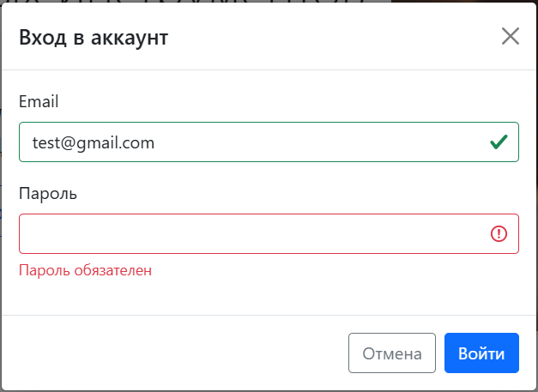  
Рисунок 64 — Клиентская валидация модальной формы регистрации

**Вывод:** реализована серверная валидация авторизации и регистрации с использованием C# и FluentValidation, а также клиентская валидация модальных форм входа и регистрации на базе HTML5 и JavaScript с интеграцией AJAX-отправки.

**21.11.2025**

**Тема:** Использование C#, FluentValidation и JavaScript для валидации вводимых данных для других объектов. Оформление отчетной документации.

**Цель работы:** внедрить валидацию данных для пользовательских форм проката и обратной связи на стороне сервера с использованием C#, FluentValidation и механизмов обработки ошибок в JavaScript.

**Ход работы**

Для проверки данных, связанных с оформлением аренды, используются объекты, описанные в контроллере «RentalsController» (файл «Controllers/RentalsController.cs») и валидаторы в пространстве имен «WebPracticalProject.Validation». Для страницы оформления аренды заданы две отдельные модели: «CreateRentalForm» как входная модель для метода «Create (POST)» и «CreateRentalPageVm» как модель представления для «Create (GET)». Валидация данных для JSON-запроса реализована на уровне «CreateRentalForm», которую принимает метод «Create» с атрибутом «[FromBody]».

Класс «CreateRentalFormValidator» расположен в файле «WebPracticalProject.Validation/CreateRentalFormValidator.cs» и наследуется от «AbstractValidator<RentalsController.CreateRentalForm>». Внутри него определены правила: обязательное заполнение «InstrumentId», запрет значения по умолчанию для «StartAt» и «EndAt», а также ограничение «EndAt» строго больше времени начала аренды. Эти проверки предотвращают ситуации, когда пользователь отправляет пустой идентификатор инструмента или некорректный диапазон дат, ещё до передачи данных в сервисный слой.

Дополнительная валидация для слоя DTO реализуется в классе «CreateRentalDtoValidator» в файле «WebPracticalProject.Validation/CreateRentalDtoValidator.cs». Этот валидатор применяется к объектам «CreateRentalDto» из пространства имен «WebPracticalProject.Service.Dto» и дублирует базовые требования к идентификатору инструмента и диапазону дат. Таким образом, данные проверяются как на уровне входной модели контроллера, так и на уровне DTO, которые передаются в «IRentalService». Это позволяет гарантировать консистентность требований при использовании этих DTO из различных мест приложения.

Подключение валидаторов аренды к контейнеру выполняется в «Program.cs» через вызовы «AddValidatorsFromAssemblyContaining()» и «AddValidatorsFromAssemblyContaining()» вместе с уже описанной конфигурацией «AddFluentValidationAutoValidation» и клиентскими адаптерами. Благодаря этому, при обработке запроса к «RentalsController.Create» модель «CreateRentalForm» автоматически проверяется FluentValidation до выполнения тела метода. При наличии ошибок метод формирует JSON-ответ «BadRequest» с объектом «{ ok = false, errors = { ... } }», где ключи соответствуют названиям полей, а значения — массивам сообщений. При успешной валидации контроллер дополнительно проверяет существование инструмента через сервис «IInstrumentService», переводит даты в UTC, создаёт объект «CreateRentalDto» и вызывает «IRentalService.CreateAsync».

Фронтенд-часть обработки аренды реализована в файле «wwwroot/js/app-interactions.js». Там выбирается форма с идентификатором «#rentalForm», и к ней через «FetchHelpers.wireUpAjaxForm» подключается AJAX-отправка. После ответа сервера колбэк «onSuccess» анализирует JSON: при «ok = true» показывается всплывающее сообщение и выполняется перенаправление на страницу «/Rentals/My» или на URL из «payload.redirectUrl». Если сервер возвращает «ok = false», отображается уведомление с текстом из «payload.message», а ошибки валидации, связанные с полями, остаются в JSON-структуре «errors», доступной для дальнейшей обработки.

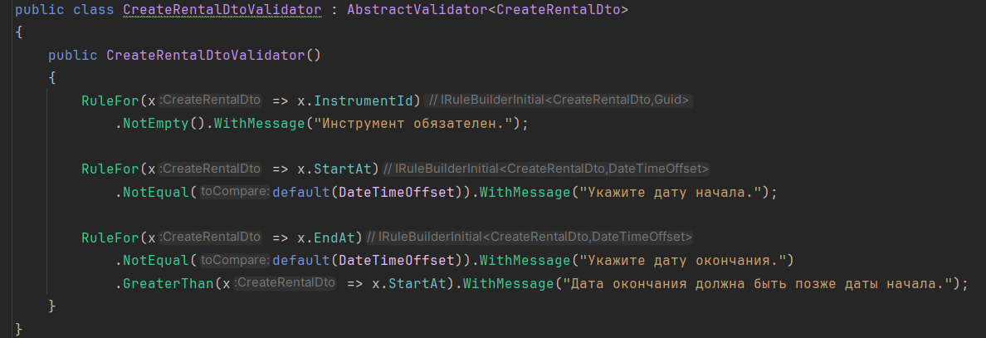  
Рисунок 65 — Валидаторы FluentValidation для формы аренды и DTO аренды

Валидация для формы обратной связи реализована в контроллере «ContactController» (файл «Controllers/ContactController.cs»). Метод «Send» принимает объект «ContactForm» с атрибутом «[FromBody]», проверяет «ModelState» и при наличии ошибок формирует JSON с полем «ok = false» и словарём «errors». При успешной проверке данные транслируются в DTO «CreateContactDto» из пространства имен «WebPracticalProject.Service.Dto» и передаются в «IContactService.CreateAsync». Ответом клиенту служит JSON вида «{ ok = true, id = ... }». На фронтенде форма обратной связи находится внутри секции «#message», а в «wwwroot/js/app-interactions.js» для неё также вызывается «FetchHelpers.wireUpAjaxForm». При успешном ответе форма сбрасывается, класс валидации снимается и через «AppToast.show» отображается уведомление об отправке сообщения.

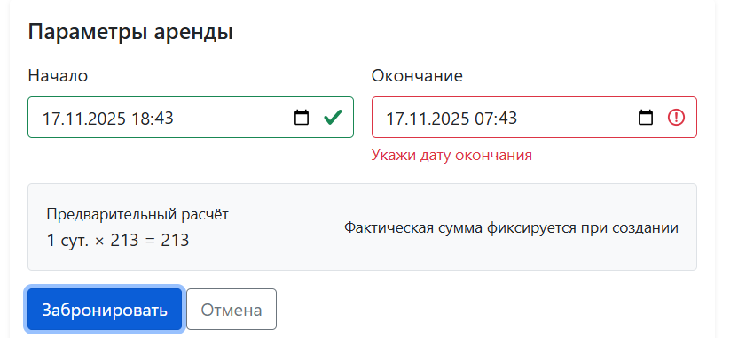

Рисунок 66 — Обработка ошибок валидации аренды на стороне клиента

**Вывод:** реализована многоуровневая валидация данных для оформления аренды и формы обратной связи с использованием FluentValidation на стороне сервера и обработкой JSON-ответов в JavaScript для отображения ошибок и статуса выполнения операций.

**22.11.2025**

**Тема:** Использование Google аккаунта в качестве сервера отправки сообщений. Оформление отчетной документации.

**Цель работы:** настроить отправку почтовых сообщений через SMTP-сервер Gmail и вынести параметры подключения в конфигурацию приложения.

**Ход работы**

В файле конфигурации «appsettings.json» добавлена секция «EmailSettings», содержащая хост, порт, учётные данные SMTP и адрес отправителя. Эти параметры далее считываются на уровне сервисного слоя и не захардкожены в коде.

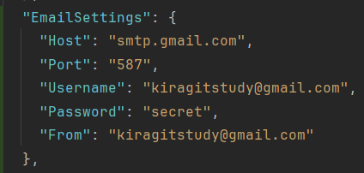  
Рисунок 67 — Конфигурация SMTP Gmail в appsettings.json

В слое Service создан сервис отправки почты «EmailService» («Service/Services/EmailService.cs»), реализующий интерфейс «IEmailSender» из «Service/Interfaces/IEmailSender.cs». Сервис получает «IConfiguration», формирует MIME-сообщение с HTML-телом и использует SMTP-клиент MailKit для подключения к «smtp.gmail.com» по порту 587 с режимом «StartTLS». Логика отправки вынесена в отдельный метод, который принимает email получателя и токен подтверждения и формирует ссылку для подтверждения с использованием базового URL из «AppSettings:BaseUrl».

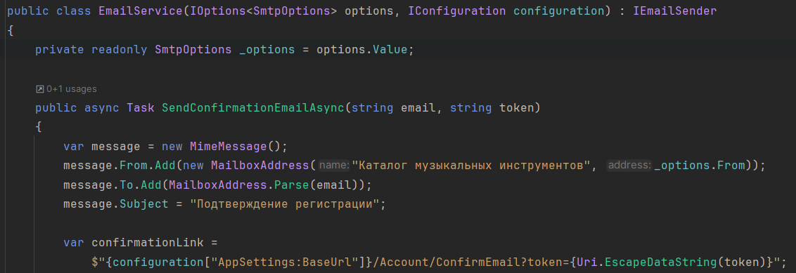  
Рисунок 68 — Сервис отправки писем через Gmail SMTP

В файле «Program.cs» сервис регистрируется в DI-контейнере как реализация интерфейса «IEmailSender». Таким образом, любой другой сервис (например, «AuthService») может вызывать отправку писем, не зная деталей SMTP-подключения. Конфигурация SMTP централизована, а логика отправки инкапсулирована в сервисе Service-слоя.

**Вывод:** реализована отправка почтовых сообщений через SMTP-сервер Gmail на основе настроек в «appsettings.json»; создан сервис «EmailService», доступный через интерфейс «IEmailSender» для использования в других частях приложения.

**24.11.2025**

**Тема:** Реализация проверки подлинности пользователя при регистрации. Оформление отчетной документации.

**Цель работы:** реализовать подтверждение email пользователя при регистрации с использованием одноразового токена и записи состояния в базе данных.

**Ход работы**

В доменном слое создана сущность «EmailConfirmationToken» («Domain/Emails/EmailConfirmationToken.cs»), аннотированная атрибутом таблицы PostgreSQL «[Table("email_confirmation_tokens", Schema = "app")]». Для полей заданы явные имена столбцов («id», «user_id», «token», «expires_at», «used»), а навигационное свойство «User» связывает токен с конкретным пользователем из «Domain/Users/User».

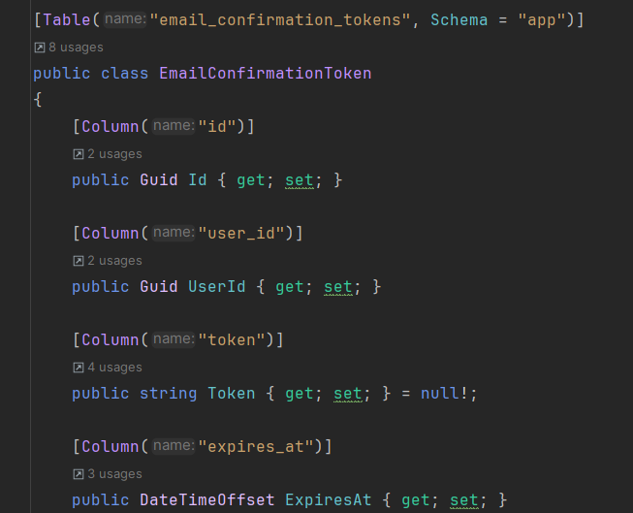

Рисунок 69 — Доменная сущность токена подтверждения email

В слое данных «AppDbContext» («DAL/AppDbContext.cs») добавлен DbSet «EmailConfirmationTokens» и конфигурация сущности в «OnModelCreating». Для таблицы «email_confirmation_tokens» настроены: генерация UUID через «gen_random_uuid()» по умолчанию для поля «id», тип столбца «timestamptz» для «expires_at», флаг «used» с значением по умолчанию false, уникальный индекс по полю «token» для исключения дубликатов токенов и внешняя ссылка на «users(id)» с каскадным удалением. Дополнительно реализован репозиторий «EmailConfirmationRepository», предоставляющий методы добавления токена и поиска по значению «token» с фильтрацией по флагу «Used».

В сервисном слое переработан метод регистрации в «AuthService» («Service/Services/AuthService.cs»). После создания пользователя метод генерирует токен (URL-safe строка на основе Guid), сохраняет его через «IEmailConfirmationRepository» с указанием срока действия и флага «Used = false», а затем вызывает «IEmailSender.SendConfirmationEmailAsync», передавая email и токен. Таким образом, при успешной регистрации пользователю отправляется письмо с уникальной ссылкой вида «/Account/ConfirmEmail?token=...&email=...».

Контроллер «AccountController» в MVC-слое реализует действие «ConfirmEmail (GET)», принимающее параметры «token» и «email». Экшен вызывает «auth.ConfirmEmailAsync(token, email, ct)». В сервисе проверяется существование токена, его неиспользованное состояние, срок действия и соответствие email. При успешной проверке флаг «Used» переводится в true, а у пользователя в таблице «users» выставляется «email_confirmed = true». После этого контроллер перенаправляет на главную страницу с параметром состояния подтверждения в query-строке.

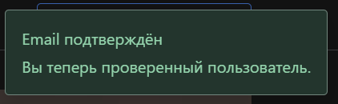  
Рисунок 70 — Подтверждение email через GET-запрос и редирект в интерфейсе

На стороне клиента (скрипт в «wwwroot/js/site.js») реализована обработка параметра «email_confirmed» из query-строки: в зависимости от значения показывается toast-сообщение через «AppToast.show», после чего параметр удаляется из URL посредством «history.replaceState», предотвращая повторное отображение уведомления при обновлении страницы.

**Вывод:** реализована проверка подлинности пользователя при регистрации на основе токена подтверждения email, хранимого в таблице «email_confirmation_tokens», с обновлением флага «email_confirmed» у пользователя и отображением результата в веб-интерфейсе.

**25.11.2025**

**Тема:** Настройка Google Cloud для авторизации. Оформление отчетной документации.

**Цель работы:** подготовить параметры OAuth-клиента Google для использования в авторизации и сохранить их в конфигурации приложения.

**Ход работы**

В консоли Google Cloud для проекта создан OAuth-клиент типа «Web application» с указанием разрешённого адреса обратного вызова «[https://localhost:7138/signin-google»](https://localhost:7138/signin-google%C2%BB). На стороне Google настроен экран доступа (OAuth consent screen), добавлены домен и список доступных API, после чего сгенерированы значения «Client ID» и «Client Secret» для текущего веб-приложения.

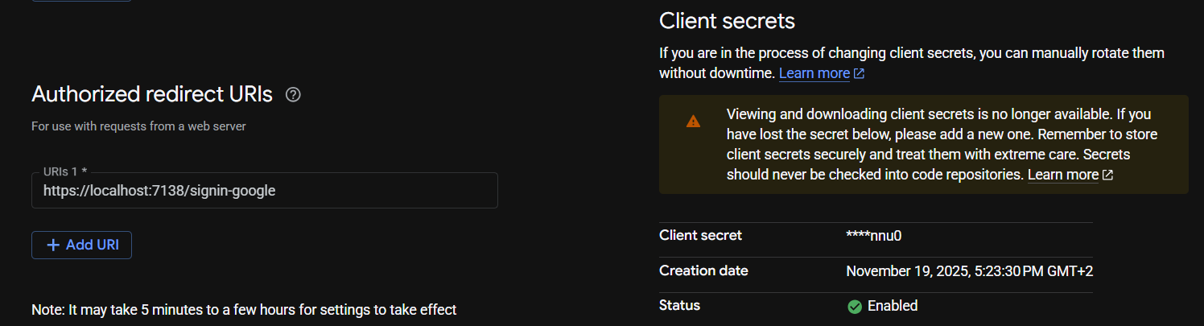  
Рисунок 71 — Настройка OAuth-клиента Google в Google Cloud Console

В локальной конфигурации приложения создана секция «Authentication:Google» в «appsettings.json», содержащая значения «ClientId» и «ClientSecret», выданные Google Cloud. Эти параметры не используются напрямую во view или контроллерах, а считываются при настройке аутентификации в файле «Program.cs». Таким образом, доступ к ключам OAuth сосредоточен в конфигурации и может быть изменён без правки исходного кода.

**Вывод:** подготовлен OAuth-клиент Google в Google Cloud Console и параметры «ClientId»/«ClientSecret» сохранены в секции «Authentication:Google» файла «appsettings.json» для дальнейшего использования при настройке авторизации.

**26.11.2025**

**Тема:** Реализация авторизации Google. Оформление отчетной документации.

**Цель работы:** реализовать схему авторизации через Google OAuth и интегрировать её с существующей cookie-аутентификацией и пользовательской сущностью.

**Ход работы**

В файле «Program.cs» переработана конфигурация аутентификации: в «AddAuthentication» явно задана схема по умолчанию «CookieAuthenticationDefaults.AuthenticationScheme», для которой настроен cookie «wpp_auth» (имя, политика SameSite, срок действия). К ней добавлена дополнительная cookie-схема «External», используемая для промежуточного хранения результата аутентификации через внешние провайдеры. Затем вызван «AddGoogle("Google", ...)», где из конфигурации «Authentication:Google» считываются «ClientId» и «ClientSecret», задан «CallbackPath = "/signin-google"» и «SignInScheme = "External"».

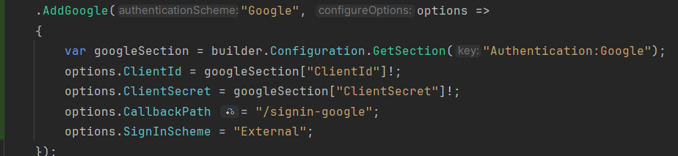  
Рисунок 72 — Настройка схем аутентификации и провайдера Google в Program.cs

В MVC-слое добавлен контроллер «ExternalAuthController» с двумя действиями: «GoogleLogin» и «GoogleCallback». Действие «GoogleLogin» формирует «AuthenticationProperties» с «RedirectUri» на «GoogleCallback» и возвращает «Challenge(properties, "Google")», инициируя перенаправление пользователя на Google для входа. После успешного входа действие «GoogleCallback» выполняет «AuthenticateAsync("External")», извлекает из полученного «ClaimsPrincipal» значения email, имени пользователя и внешний идентификатор Google (claim «NameIdentifier»). Далее вызывается сервисный метод «SignInWithGoogleAsync» из «AuthService», который ищет пользователя по «google_id», при отсутствии — по email, при необходимости создаёт новую запись в таблице «users» с флагом «email_confirmed = true» и сохраняет привязку «google_id». На основании доменной модели формируется собственный «ClaimsPrincipal» с идентификатором, email, отображаемым именем и ролью, который записывается в основную cookie-схему через «SignInAsync».

В пользовательском интерфейсе кнопка входа через Google добавлена в модальное окно входа во view «Views/Shared/_Layout.cshtml» или отдельное представление логина. Кнопка ссылается на маршрут «/ExternalAuth/GoogleLogin?returnUrl=/», что позволяет вернуть пользователя на нужную страницу после завершения авторизации.

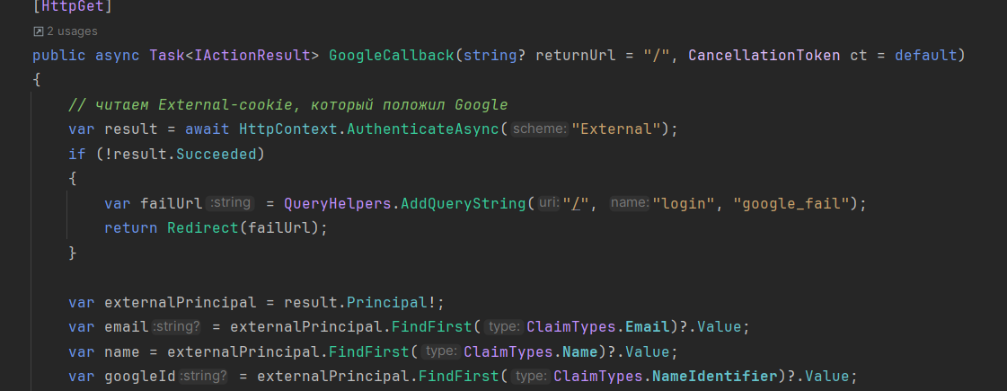  
Рисунок 73 — Контроллер внешней авторизации и сервисный метод входа через Google

**Вывод:** настроена схема авторизации через Google OAuth, добавлен контроллер внешней авторизации и сервисный метод маппинга внешних данных на доменную модель, с записью аутентифицированного пользователя в основную cookie-схему.

**27.11.2025**

**Тема:** Доработка авторизации Google. Оформление отчетной документации.

**Цель работы:** доработать обработку результатов авторизации через Google с показом статуса входа и очисткой параметров из URL.

**Ход работы**

В действии «GoogleCallback» контроллера «ExternalAuthController» после успешного создания «ClaimsPrincipal» и записи пользователя в основную cookie-схему выполняется перенаправление на целевой URL с query-параметром «login=google_ok», а при неуспехе — редирект с параметром «login=google_fail». Таким образом, информация о результате входа передаётся на клиентскую часть через адресную строку без использования состояния на сервере.

На стороне клиента в общем скрипте («wwwroot/js/site.js») в обработчике «DOMContentLoaded» добавлена логика анализа текущего URL. С помощью интерфейса «URL» и «searchParams» из query-строки извлекается параметр «login». При значении «google_ok» вызывается «AppToast.show» c коротким сообщением о выполненном входе через Google, при «google_fail» — сообщение об ошибке авторизации. После обработки параметр «login» удаляется из «searchParams», и новая строка запроса записывается в историю браузера методом «history.replaceState», что визуально возвращает URL к обычному виду без технических параметров и предотвращает повторное появление toast-уведомлений при обновлении страницы.

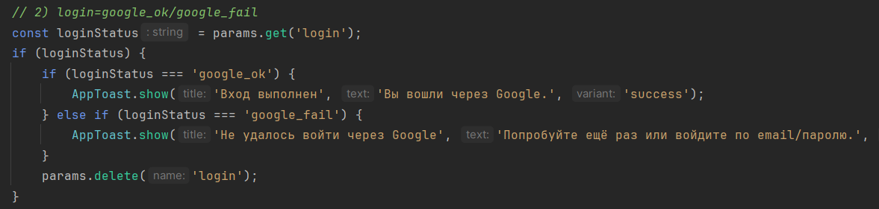  
Рисунок 74 — Логика отображения результатов авторизации Google и очистки URL в клиентском скрипте

В результате при завершении авторизации через Google пользователь перенаправляется на главную страницу или указанный returnUrl, где однократно отображается toast-уведомление о статусе входа. После этого адресная строка очищается от параметров «login=…», и при последующих переходах или обновлении страницы никаких дополнительных уведомлений не показывается.

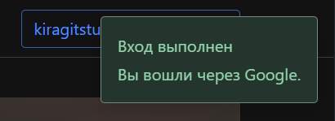  
Рисунок 75 — Отображение результата авторизации Google через toast и очищенный URL

**Вывод:** выполнена доработка авторизации через Google: контроллер возвращает результат через query-параметр, а клиентский скрипт отображает соответствующее toast-уведомление и очищает URL, обеспечивая однократное отображение статуса входа.

**28.11.2025**

**Тема:** Frontend разработка страницы со странами/каталог. Оформление отчетной документации.

**Цель работы:** реализовать блок выбора разделов каталога на главной странице и навигацию к странице каталога с использованием существующей структуры Razor-представлений.

**Ход работы**

Основное изменение выполнено в представлении «Views/Home/Index.cshtml», где после секций «Услуги» и до «Контактов» добавлена отдельная секция с идентификатором «catalog». Внутри секции размещены заголовок «Разделы каталога», поясняющий текст и ссылка-кнопка, открывающая полный каталог через привязку к действию «CatalogController.Index» с использованием tag-хелперов «asp-controller="Catalog"» и «asp-action="Index"». Разметка обёрнута в контейнер Bootstrap «.container» и строку «.row g-4», что задаёт сетку для дальнейшего вывода карточек разделов.

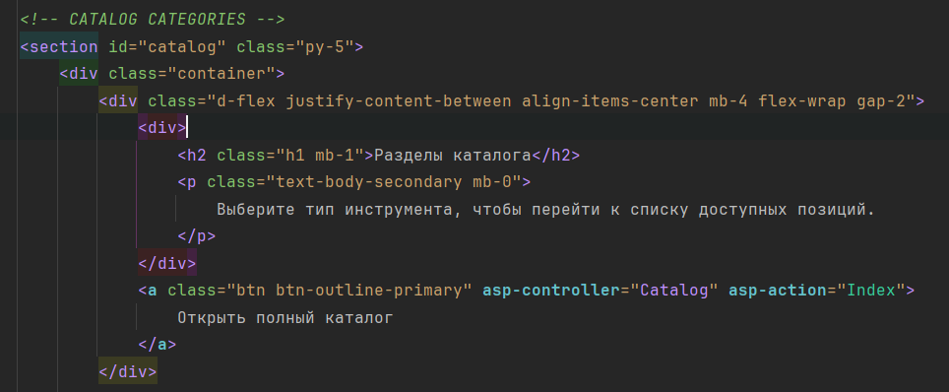  
Рисунок 78 — Разметка секции «Разделы каталога» в Index.cshtml

Верхняя часть главной страницы связана с каталогом через кнопку «Перейти в каталог» в секции HERO. Кнопка оформлена как элемент «a» с классами Bootstrap «btn btn-primary btn-lg» и привязана к действию «CatalogController.Index» через tag-хелперы. Дополнительно используется якорь «href="#catalog"» в другой кнопке, чтобы обеспечить прокрутку к блоку выбора разделов каталога на той же странице. Таким образом, в одном представлении заданы сразу две точки входа к каталогу: прокрутка к внутренней секции и переход на отдельную страницу списка элементов.

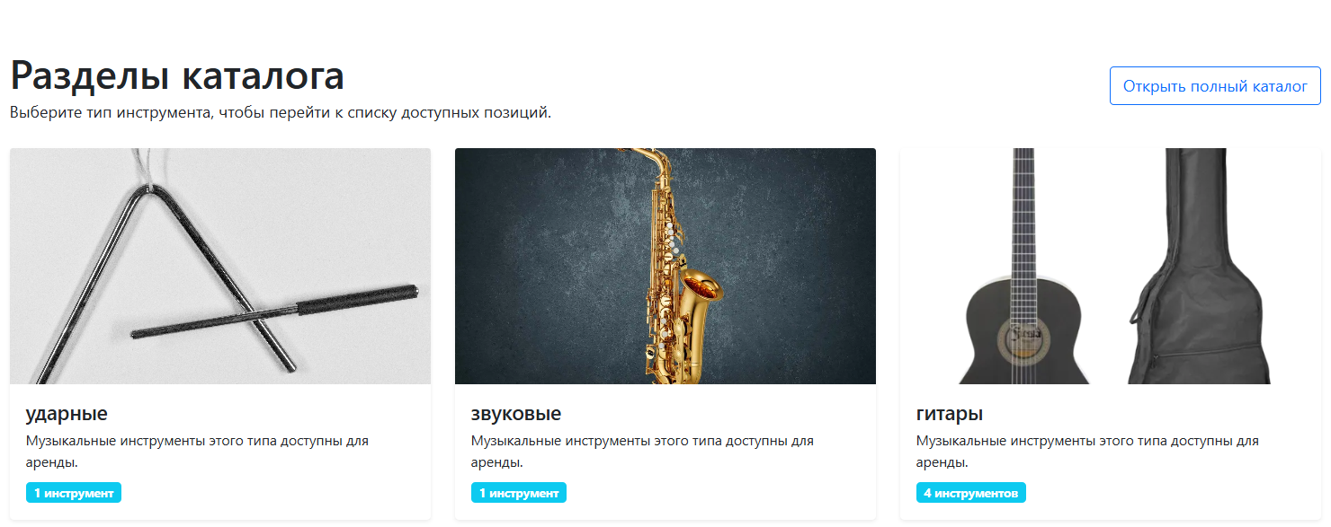  
Рисунок 79 — Блок выбора разделов каталога на главной странице

**Вывод:** реализована секция выбора разделов каталога на главной странице и настроена навигация к странице каталога через кнопки и якорь на блок «Разделы каталога».

**29.11.2025**

**Тема:** Frontend доработка страницы со странами/каталог. Оформление отчетной документации.

**Цель работы:** доработать разметку блока разделов каталога на главной странице, подготовив структуру для последующей динамической подстановки данных о разделах.

**Ход работы**

В секции «CATALOG CATEGORIES» представления «Views/Home/Index.cshtml» уточнена внутренняя разметка строки с разделами. Внутрь строки «.row g-4» добавлена колонка «.col-12» с компонентом «.alert alert-light border d-flex align-items-center gap-2 mb-0», в которой размещены индикатор загрузки «.spinner-border spinner-border-sm» и текст «Загрузка разделов каталога...». Таким образом, секция теперь сразу визуально показывает состояние ожидания данных и содержит готовый контейнер для подстановки карточек разделов вместо алерта.

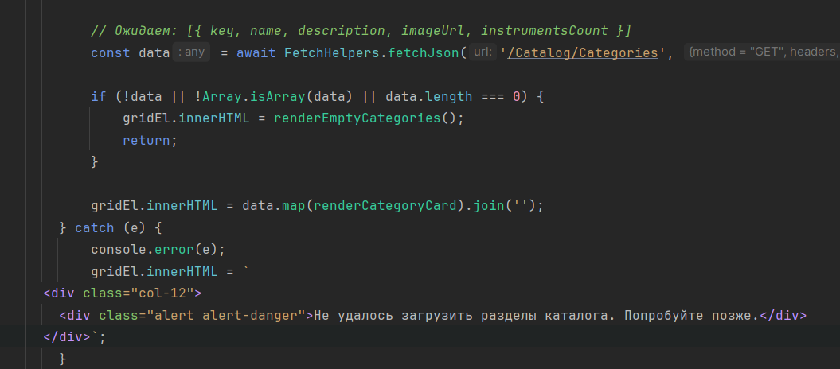  
Рисунок 80 — Использование Bootstrap alert и индикатора загрузки в секции «Разделы каталога»

Разметка секции доработана с учётом дальнейшего расширения: сохранена обёртка «.container» и общий заголовок, добавлена гибкая обёртка для заголовка и кнопки открытия полного каталога через «d-flex justify-content-between align-items-center mb-4 flex-wrap gap-2». Такая структура позволяет без изменений HTML заменить временный алерт на сетку карточек разделов в отдельной теме, связанной с JavaScript и fetch-запросами, при этом якорь «id="catalog"» и ссылка на «CatalogController.Index» остаются неизменными.

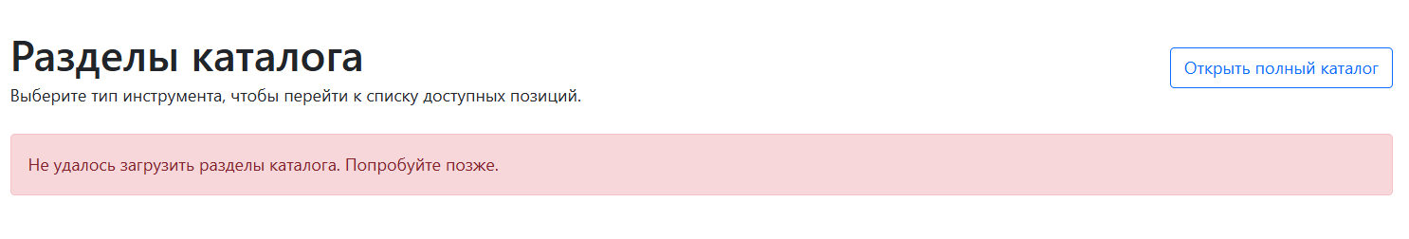  
Рисунок 81 — Отображение состояния загрузки разделов каталога

**Вывод:** доработана разметка секции разделов каталога на главной странице, добавлен визуальный блок ожидания загрузки и подготовлена структура для последующей подстановки карточек разделов.

**1.12.2025**

**Тема:** Frontend разработка страницы с элементами каталога: секция отображения. Оформление отчетной документации.

**Цель работы:** реализовать секцию отображения элементов каталога с использованием карточек, изображения и основной информации по каждому инструменту.

**Ход работы**

Секция отображения элементов каталога реализована в представлении «Views/Catalog/Index.cshtml», которое использует модель «PagedResult» из пространства «WebPracticalProject.Service.Dto». В верхней части представления сформирован заголовок «Каталог инструментов» и строка с краткой статистикой: общее количество найденных позиций «Model.Total» и, при наличии фильтра по категории, текст с активной категорией из «ViewBag.Category». Основной вывод элементов завязан на условие: при отсутствии записей выводится информационный блок «alert alert-info», при наличии — сетка карточек.

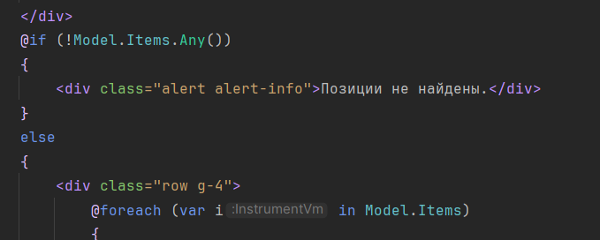  
Рисунок 82 — Общая структура секции отображения элементов каталога

Для отображения элементов используется сетка Bootstrap «.row g-4» с колонками «.col-sm-6 col-lg-4», что задаёт одну колонку на узких экранах, две — на средних и три — на широких. Внутри каждой колонки размещается карточка «.card h-100 border-0 shadow-sm». Верхнюю часть карточки занимает блок «.ratio ratio-4x3» с изображением инструмента; источник изображения берётся из «i.ImageUrl», при его отсутствии применяется заглушка «[https://via.placeholder.com/800x600?text=No+Image»](https://via.placeholder.com/800x600?text=No+Image%C2%BB). Основная информация размещена в «.card-body d-flex flex-column»: заголовок инструмента «@i.Title», строка с брендом и категорией и краткий текст с ценой «Посуточно от @i.PricePerDay…». В нижней части карточки размещены две кнопки: «Подробнее» с привязкой к «CatalogController.Details» через «asp-controller="Catalog" asp-action="Details" asp-route-id="@i.Id"» и кнопка перехода к созданию аренды «В прокат», связанная с действием «RentalsController.Create» и параметром «asp-route-instrumentId="@i.Id"».

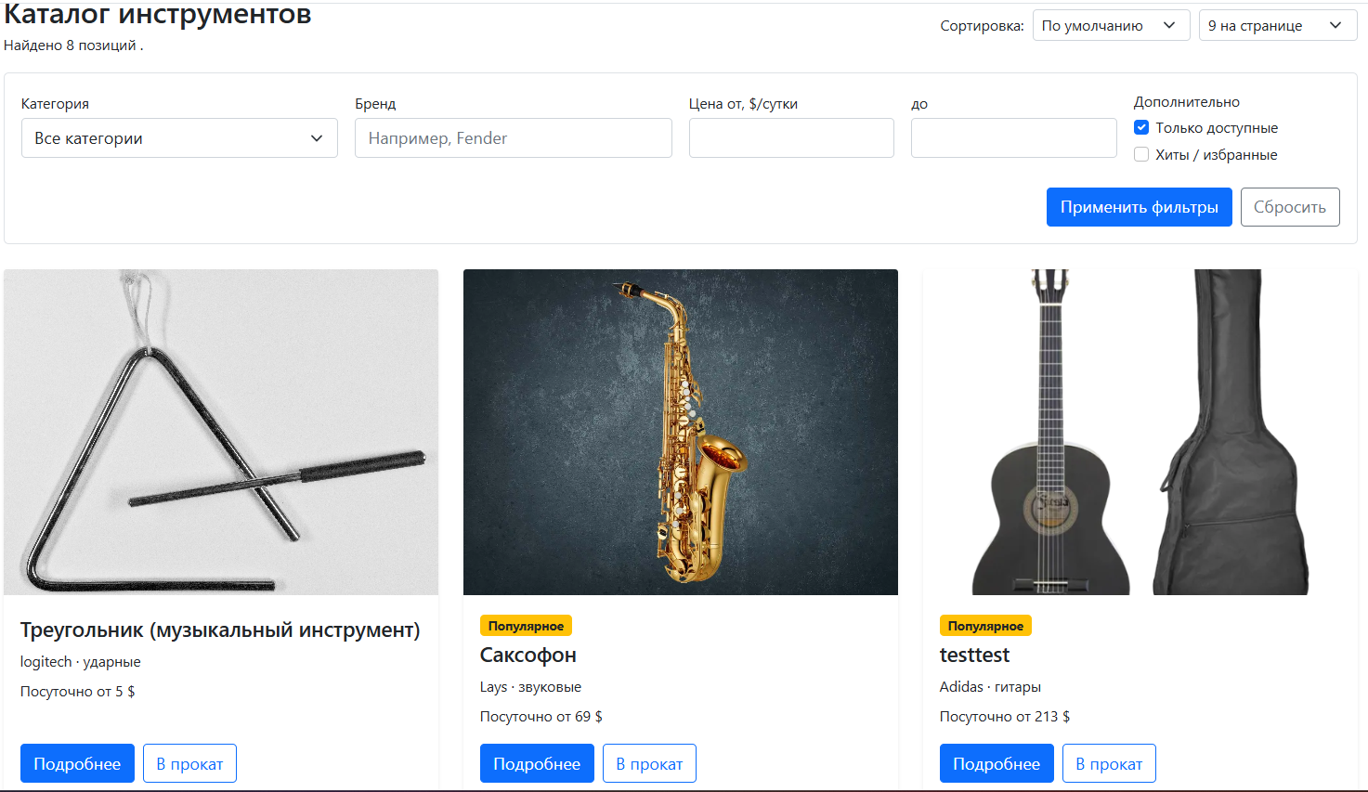  
Рисунок 83 — Секция отображения элементов каталога в браузере

**Вывод:** реализована секция отображения элементов каталога на основе сетки карточек в представлении «Views/Catalog/Index.cshtml» с выводом базовой информации по каждому инструменту и кнопками перехода к деталям и созданию аренды.

**2.12.2025**

**Тема:** Frontend доработка страницы с элементами каталога: секция отображения. Оформление отчетной документации.

**Цель работы:** доработать секцию отображения элементов каталога, добавив визуальные индикаторы статуса инструмента и уточнив поведение кнопок с учётом занятости и активности.

**Ход работы**

В представлении «Views/Catalog/Index.cshtml» секция карточек дополнена блоком индикаторов статуса над заголовком инструмента. Для этого в начале тела карточки сформирован «div» с классом «mb-1», внутри которого по условию выводятся несколько бейджей Bootstrap: при «i.IsFeatured» — бейдж «Популярное» с классом «badge bg-warning text-dark», при «!i.IsActive» — бейдж «Скрыто» с классом «badge bg-secondary», а при наличии записи о занятости в словаре «busyUntil» (передан через «ViewBag.BusyUntil» и приведён к «Dictionary<Guid, DateTimeOffset>») — бейдж «В аренде» с классом «badge bg-danger». Эти элементы позволяют визуально различать обычные позиции, избранные и скрытые из основного каталога, а также инструменты, находящиеся в текущей аренде.

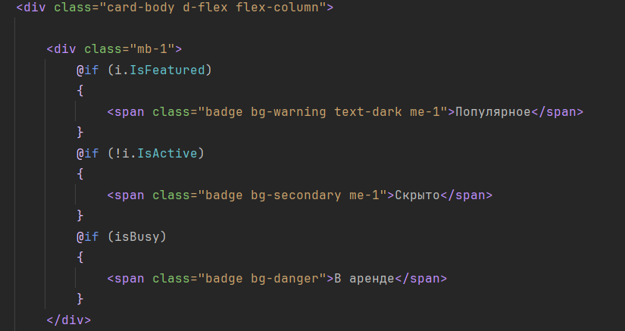  
Рисунок 84 — Условный вывод бейджей статуса в карточке элемента каталога

Доработано поведение текстового блока цены и кнопки оформления аренды. В тексте под ценой при наличии записи в «busyUntil» выводится строка «Занят до …» с форматированием даты и времени через «busyTo.Value.ToLocalTime().ToString("dd.MM.yyyy HH:mm")». Для кнопки «В прокат» применена логика отключения: если инструмент активен, но помечен как занятый, к кнопке добавляется класс «disabled», а текст меняется на «Недоступен»; в остальных случаях отображается стандартный текст «В прокат». Вёрстка карточки использует классы «d-flex flex-column» и «flex-grow-1» на описании, чтобы независимо от содержимого блока статуса и описания нижний ряд с кнопками оставался привязан к нижней части карточки и выглядел одинаково в соседних карточках.

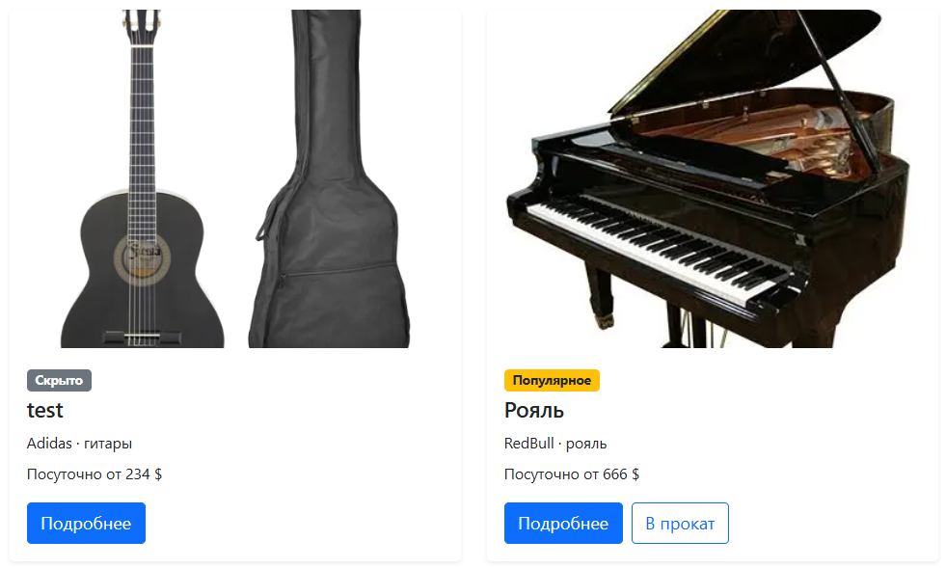  
Рисунок 85 — Отображение статусов и занятости элементов каталога

**Вывод:** доработана секция отображения элементов каталога в представлении «Views/Catalog/Index.cshtml» за счёт вывода бейджей статуса, информации о занятости и переключения состояния кнопки оформления аренды в зависимости от данных о конкретном инструменте.

**3.12.2025**

**Тема:** Frontend разработка страницы с элементами: реализация фильтров и сортировки данных. Оформление отчетной документации.

**Цель работы:** реализовать на странице каталога форму фильтрации и панель сортировки элементов с передачей параметров через строку запроса.

**Ход работы**

В представлении «Views/Catalog/Index.cshtml» в верхней части контейнера создан отдельный блок компактной сортировки. Блок реализован как форма с методом «get» и атрибутами «asp-controller="Catalog" asp-action="Index"», внутри которой размещены два селекта: «sort» и «size». Поле «sort» содержит варианты сортировки по цене и названию, а поле «size» задаёт количество элементов на странице (9, 12 или 24). Для сохранения контекста фильтрации в форме объявлены скрытые поля «category», «brand», «minPrice», «maxPrice», «onlyActive», «featured» и «page», значения которых берутся из соответствующих переменных представления. Атрибут «onchange="this.form.submit()"» на селектах обеспечивает отправку формы при смене параметра сортировки или размера страницы.

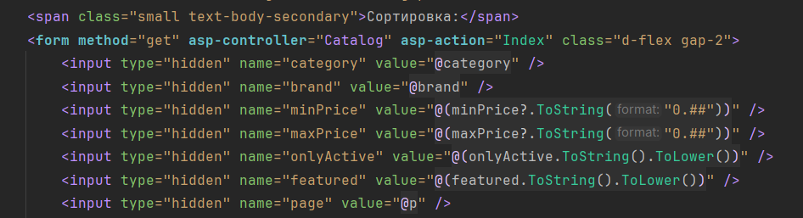  
Рисунок 86 — Панель сортировки и выбора размера страницы

Ниже блока сортировки размещена основная форма фильтрации с классами «row g-3» и методом «get», также привязанная к действию «CatalogController.Index». В форме заданы: выпадающий список «category» с опциями из «ViewBag.Categories», текстовое поле «brand», числовые поля «minPrice» и «maxPrice» для диапазона цены, а также два чекбокса «onlyActive» и «featured». Для чекбокса «onlyActive» дополнительно задано скрытое поле «onlyActive=false», чтобы при снятом флажке параметр всё равно присутствовал в запросе. В начале формы объявлены скрытые поля «sort», «size» и «page», что позволяет сохранять выбранные параметры сортировки и текущий номер страницы при повторной отправке формы фильтров.

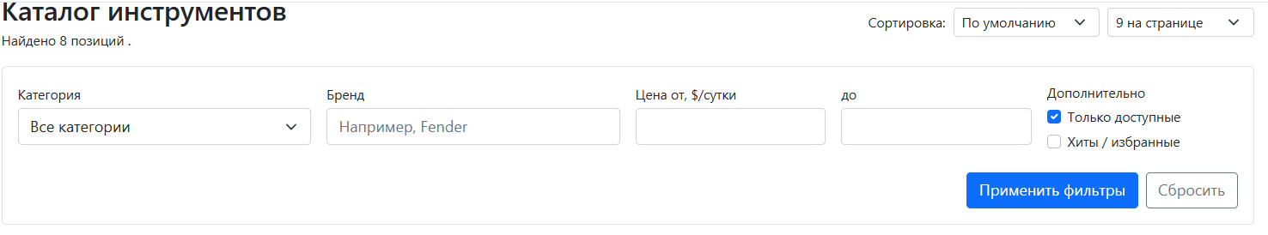Рисунок 87 — Основная форма фильтрации каталога

Кнопка «Применить фильтры» отправляет форму со всеми параметрами через метод GET, а кнопка-ссылка «Сбросить» построена с помощью «@Url.Action("Index", "Catalog")» и очищает строку запроса, возвращая пользователя к каталогу без фильтров. Дальнейший вывод элементов каталога и пагинация используют значения «category», «brand», «minPrice», «maxPrice», «sort», «onlyActive», «featured», «page» и «size», переданные в действие «CatalogController.Index» и сохранённые в «ViewBag», чтобы Razor-представление могло отобразить актуальное состояние фильтров и выбранного режима сортировки.

**Вывод:** реализована форма фильтрации и панель сортировки на странице каталога в представлении «Views/Catalog/Index.cshtml» с передачей параметров через GET-запрос и сохранением выбранных значений в скрытых полях.

**4.12.2025**

**Тема:** Frontend доработка страницы с элементами: реализация фильтров и сортировки данных. Оформление отчетной документации.

**Цель работы:** доработать разметку страницы каталога для согласованной работы фильтров, сортировки и пагинации с сохранением выбранных параметров.

**Ход работы**

В представлении «Views/Catalog/Index.cshtml» блок пагинации под сеткой карточек элементов дополнен передачей всех параметров фильтрации и сортировки. Для ссылок «Назад» и «Вперёд» используется генерация URL через «@Url.Action("Index", new { ... })», где в анонимном объекте перечислены «category», «brand», «minPrice», «maxPrice», «sort», «onlyActive», «featured», «size» и новое значение «page» (соответственно «p - 1» и «p + 1»). Таким образом, при переключении страницы все выбранные фильтры и сортировка не теряются, а повторно передаются в действие контроллера.

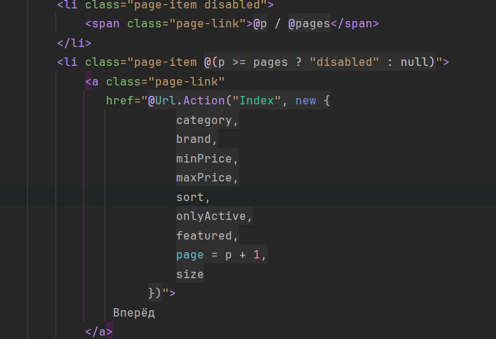  
Рисунок 88 — Пагинация с учётом фильтров и сортировки

Верхняя панель сортировки и основная форма фильтров доработаны таким образом, чтобы совместно работать с одним набором параметров. В панели сортировки все поля фильтров передаются как скрытые, а в форме фильтров, наоборот, сортировка и размер страницы сохраняются в скрытых полях «sort» и «size». Для управления текущей страницей используется скрытое поле «page» в форме фильтров и явная передача «page» в блоке пагинации. Заголовок над списком элементов выводит текст «Найдено @total позиций» и при активной категории добавляет уточнение «в категории «@category»», что визуально подтверждает применённые параметры. Такое разделение позволяет пользователю независимо менять сортировку, настройки страниц и фильтры, при этом параметры согласованно передаются через строку запроса.

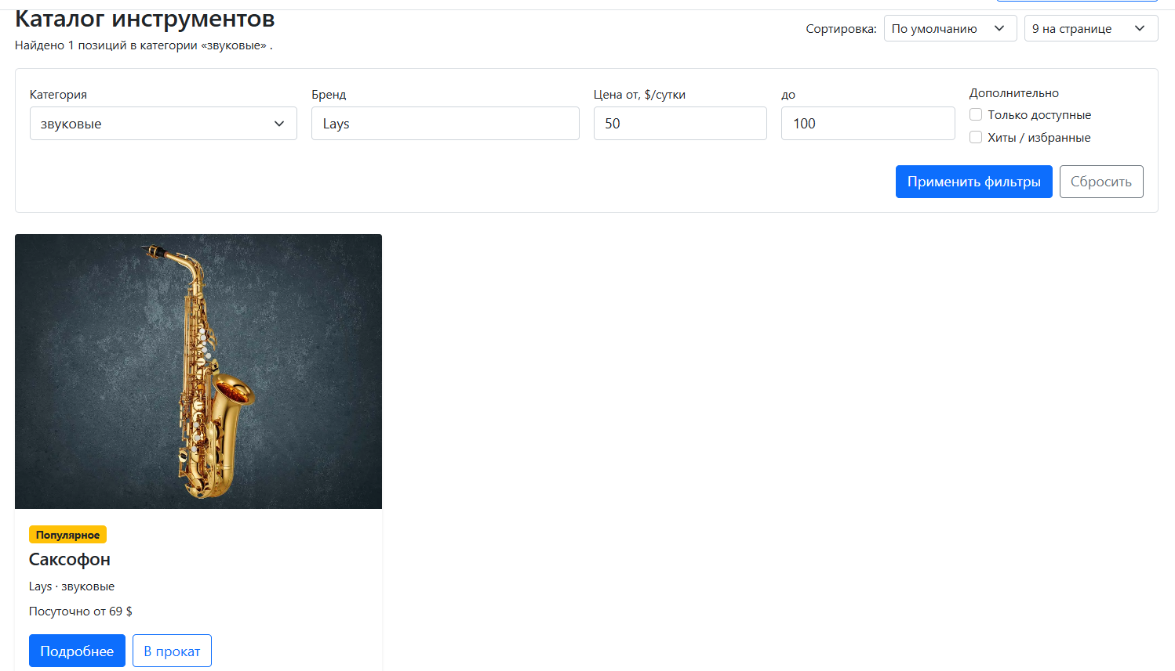

Рисунок 89 — Совместная работа фильтров, сортировки и пагинации

**Вывод:** доработана страница каталога для согласованной передачи параметров фильтрации и сортировки через форму, панель сортировки и пагинацию с сохранением выбранных значений между запросами.

**5.12.2025**

**Тема:** Разработка сервисов для реализации фильтров на странице. Оформление отчетной документации.

**Цель работы:** реализовать сервисный метод получения списка инструментов с поддержкой фильтров, сортировки и пагинации для использования на странице каталога.

**Ход работы**

В сервисном слое реализован метод «ListAsync» класса «InstrumentService» в файле «WebPracticalProject.Service/Services/InstrumentService.cs». Метод принимает параметры «category», «brand», «minPrice», «maxPrice», «onlyActive», «featured», строковый параметр «sort», а также «page» и «size». Внутри метода строковый параметр «sort» преобразуется в перечисление «InstrumentSort» через оператор «switch», где предусмотрены варианты «PriceAsc», «PriceDesc», «TitleAsc», «TitleDesc» и значение по умолчанию «Default». Далее метод вызывает репозиторий «IInstrumentRepository.GetPagedAsync», передавая все параметры фильтров и вычисленное значение «sortEnum», а также параметры страницы и размера выборки.

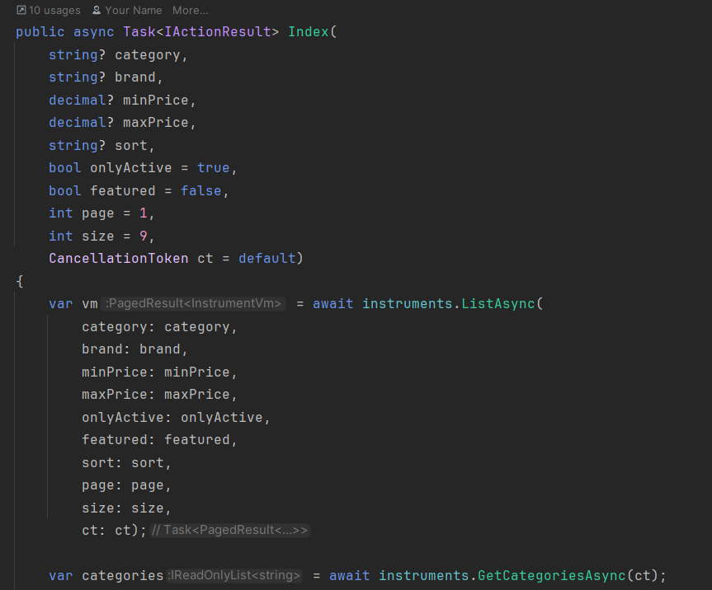  
Рисунок 90 — Сервисный метод ListAsync с поддержкой фильтров и сортировки

Результат вызова репозитория представлен как кортеж «(items, total)». Сервисный метод формирует объект «PagedResult», заполняя поля «Page», «Size», «Total» и список «Items». Преобразование доменных сущностей «Instrument» в представление «InstrumentVm» вынесено в отдельный приватный метод «ToVm», который копирует идентификатор, заголовок, описание, бренд, категорию, цену за сутки, флаги активности и избранности, а также URL изображения. Такой подход позволяет отделить структуру данных, используемую в представлении, от структуры доменной модели, но при этом сохранить все сведения, необходимые для фильтрации и отображения на странице каталога.

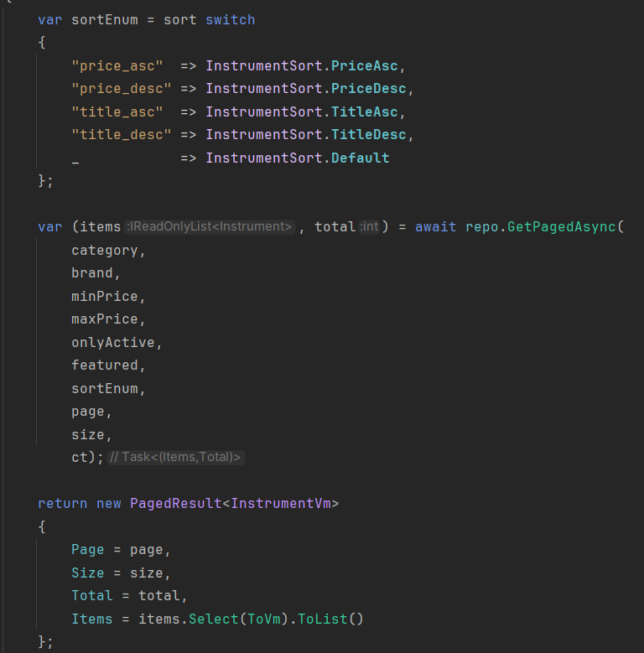  
Рисунок 91 — Формирование пагинированного результата в сервисе инструментов

**Вывод:** реализован сервисный метод «ListAsync» в «InstrumentService» с поддержкой фильтрации, сортировки и пагинации, возвращающий данные в виде структуры «PagedResult» для использования представлением каталога.

**6.12.2025**

**Тема:** Доработка сервисов для реализации фильтров на странице. Оформление отчетной документации.

**Цель работы:** доработать слой доступа к данным для применения фильтров и сортировки на уровне запросов к БД при получении списка инструментов.

**Ход работы**

В классе репозитория «InstrumentRepository» реализован метод «GetPagedAsync», который принимает те же параметры фильтрации и сортировки, что и сервисный метод. Внутри создаётся базовый запрос «q» к DbSet «db.Instruments» с использованием «AsNoTracking().AsQueryable()». Далее последовательно применяются фильтры: по категории при непустом «category» (сравнение по точному совпадению после «Trim»), по бренду при непустом «brand», по минимальной цене при наличии «minPrice», по максимальной цене при наличии «maxPrice». При установленном флаге «onlyActive» запрос дополняется условием «x.IsActive», а при флаге «featured» — условием «x.IsFeatured».

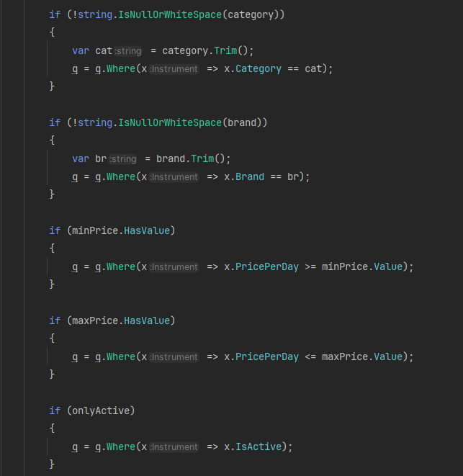  
Рисунок 92 — Применение фильтров в репозитории инструментов

После применения фильтров метод выполняет сортировку в зависимости от значения перечисления «InstrumentSort». Для «PriceAsc» используется упорядочивание по «PricePerDay» по возрастанию с дополнительной сортировкой по «CreatedAt» по убыванию, для «PriceDesc» — обратный порядок по цене с тем же вторичным критерием. Для вариантов «TitleAsc» и «TitleDesc» применяется сортировка по полю «Title», а для значения по умолчанию — сортировка по «CreatedAt» по убыванию. Затем вычисляется общее количество элементов «total» с помощью «CountAsync(ct)», после чего к запросу применяются «Skip((page - 1) * size)» и «Take(size)» для получения нужного диапазона записей, и результат материализуется в список «items» через «ToListAsync(ct)». Метод возвращает кортеж «(items, total)», который затем используется сервисом для формирования «PagedResult».

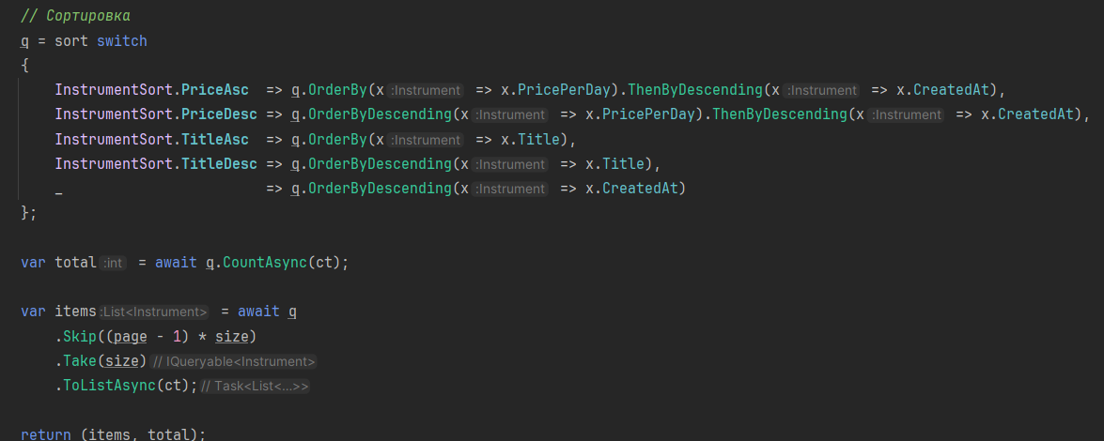  
Рисунок 93 — Сортировка и постраничная выборка в репозитории инструментов

**Вывод:** доработан метод «GetPagedAsync» в репозитории инструментов для применения фильтров и сортировки на уровне EF Core-запроса и формирования постраничного результата, используемого сервисным методом «ListAsync» и представлением каталога.

**8.12.2025**

**Тема:** Frontend разработка страница с конкретным элементом. Оформление отчетной документации.

**Цель работы:** реализовать страницу просмотра конкретного инструмента с отображением изображения, характеристик и действий по оформлению аренды.

**Ход работы**

Страница конкретного элемента каталога реализована в представлении «Views/Catalog/Details.cshtml» и использует модель «InstrumentVm» из пространства имён «WebPracticalProject.Service.Dto». В начале представления заголовок страницы «ViewData["Title"]» устанавливается по названию инструмента «Model.Title», чтобы вкладка браузера и верхняя часть разметки соответствовали выбранной позиции каталога. Основное содержимое обёрнуто в контейнер Bootstrap «», внутри которого размещена сетка с двумя колонками: левая отвечает за изображение, правая — за текстовые данные и кнопки.

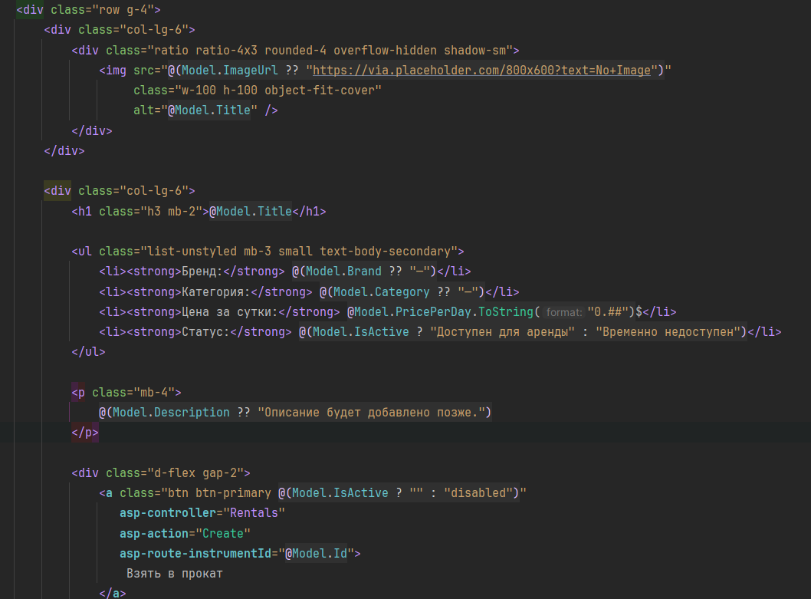  
Рисунок 94 — Базовая структура страницы конкретного элемента в Details.cshtml

В левой колонке «.col-lg-6» размещён блок «.ratio ratio-4x3 rounded-4 overflow-hidden shadow-sm» с тэгом «img», который выводит изображение из «Model.ImageUrl» либо, при отсутствии значения, использует заглушку «[https://via.placeholder.com/800x600?text=No+Image»](https://via.placeholder.com/800x600?text=No+Image%C2%BB). Это обеспечивает единый формат отображения карточки инструмента на странице деталей. В правой колонке «.col-lg-6» реализован заголовок уровня h1 с текстом «@Model.Title» и список характеристик в виде неупорядоченного списка «ul.list-unstyled mb-3 small text-body-secondary». Список содержит элементы с подписью бренда, категории, цены за сутки и статусом доступности, значения для которых берутся из полей «Brand», «Category», «PricePerDay» и «IsActive» модели. Ниже списка размещён абзац с описанием «Model.Description», при отсутствии текста выводится заглушка «Описание будет добавлено позже.». В нижней части правой колонки реализован блок действий с двумя кнопками: «Взять в прокат», привязанной к действию «RentalsController.Create» через «asp-controller="Rentals" asp-action="Create" asp-route-instrumentId="@Model.Id», и кнопкой «Назад к каталогу», ведущей к «CatalogController.Index».

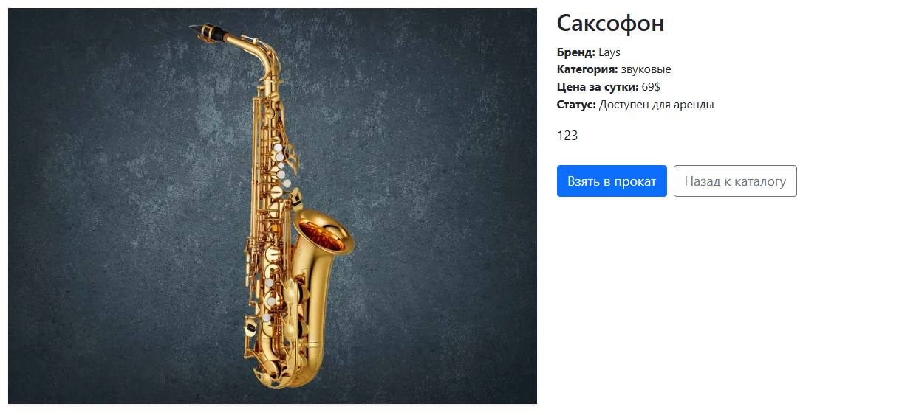  
Рисунок 95 — Отображение конкретного инструмента с карточкой и действиями

**Вывод:** реализована страница конкретного элемента каталога в представлении «Views/Catalog/Details.cshtml» с выводом изображения, характеристик, описания и кнопок перехода к оформлению аренды и возврату к общему каталогу.

**9.12.2025**

**Тема:** Frontend доработка страница с конкретным элементом. Оформление отчетной документации.

**Цель работы:** доработать страницу конкретного элемента каталога, добавив навигационную цепочку и уточнённое отображение статуса доступности инструмента.

**Ход работы**

В верхней части представления «Views/Catalog/Details.cshtml» перед основной сеткой добавлен блок навигационной цепочки (breadcrumb) в тэге «». Внутри размещён список «» с тремя уровнями: ссылка «Каталог» на действие «CatalogController.Index», опциональная ссылка на список по категории и активный элемент с названием текущего инструмента. Второй пункт строится только если поле «Model.Category» не пустое: в этом случае создаётся ссылка на «CatalogController.Index» с параметром «asp-route-category="@Model.Category"». Такая цепочка позволяет явно показать путь «Каталог → Категория → Конкретный инструмент» на уровне интерфейса страницы.

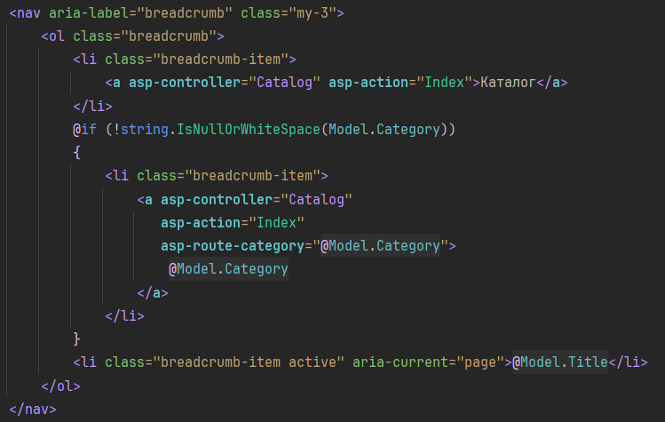  
Рисунок 96 — Навигационная цепочка на странице конкретного элемента

Логика отображения статуса инструмента и поведения кнопки аренды дополнительно уточнена. В списке характеристик строка «Статус» выводит текст «Доступен для аренды» при «Model.IsActive == true» и «Временно недоступен» при «Model.IsActive == false». Кнопка «Взять в прокат» получает класс «disabled», если инструмент помечен как недоступный: для этого в атрибуте «class» используется выражение «@(Model.IsActive ? "" : "disabled")». Ниже блока кнопок, при условии «!Model.IsActive», выводится предупреждение «alert alert-warning mt-3 mb-0» с текстом «Инструмент временно недоступен. Уточните сроки в отделе проката.». В совокупности это позволяет визуально отделить доступные и временно недоступные инструменты на уровне одной и той же страницы деталей, не меняя структуру самой модели.

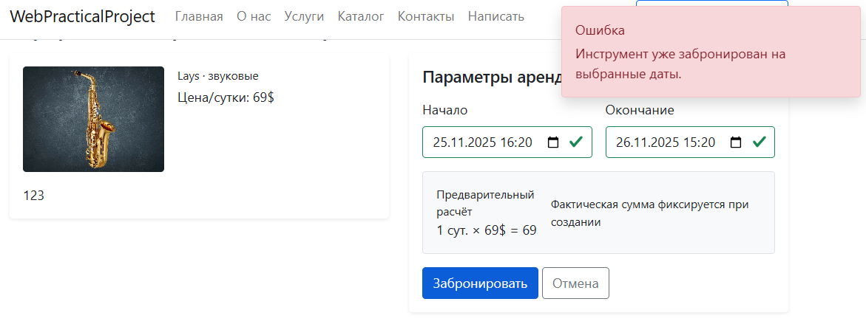  
Рисунок 97 — Обработка статуса доступности инструмента на странице деталей

**Вывод:** доработана страница конкретного элемента каталога в представлении «Views/Catalog/Details.cshtml» за счёт добавления навигационной цепочки и условного отображения статуса доступности, влияющего на состояние кнопки аренды и вывод предупреждающего сообщения.

МАКЕТ:

**3.12.2025**

**Тема:** ТЕМА Оформление отчетной документации.

**Цель работы:** ЦЕЛЬ

**Ход работы**

СОДЕРЖАНИЕ